鄱阳县国土空间生态修复规划
（2021-2035年）规划文本
（最终稿）

鄱阳县人民政府
2023年11月

目 录
前 言 1
第一章 面临形势 3
第一节 形势与要求 3
第二节 生态修复工作成效 4
第三节 机遇与挑战 7
第二章 生态现状与主要问题 11
第一节 自然地理和生态现状 11
第二节 存在的主要问题与风险 15
第三章 规划目标与任务 23
第一节 指导思想 23
第二节 基本原则 23
第三节 规划目标 25
第四节 规划任务 28
第四章 国土空间生态修复格局 30
第一节 总体格局 30
第二节 修复分区 30
第五章 国土空间生态修复重点任务 41
第六章 国土空间生态修复重大工程 43
第一节 生态功能优化区重大工程 43
第二节 城镇集约发展区重大工程 48
第三节 农业产能提升区重大工程 49
第七章 成本效益 53
第一节 资金需求与估算依据 53
第二节 修复实施效益 54
第三节 资金筹措 55
第八章 保障机制 58
第一节 加强组织领导 58
第二节 创新政策体系 58
第三节 加强科技支撑 59
第四节 强化评估监管 59
第五节 鼓励公众参与 59
第六节 强化资金保障 60
第七节 强化责任落实 61
附 图 62
附图1 鄱阳县行政区划图 62
附图2 鄱阳县地形地貌图 63
附图3 鄱阳县土地利用现状图 64
附图4 鄱阳县生态保护红线空间分布图 65
附图5 鄱阳县自然保护地空间分布图 66
附图6 鄱阳县废弃矿山分布图 67
附图7 鄱阳县土壤污染分布图 68
附图8 地质灾害隐患点分布图 69
附图9 鄱阳县生态修复总体格局图 70
附图10 鄱阳县生态保护修复分区图 71
附图11 鄱阳县重点项目分布图 72
附 表 73
附表 1 鄱阳县废弃矿山基本情况表 73
附表 2 鄱阳县地质灾害基本情况表 77
附表 3 鄱阳县国土空间生态修复重点项目表 79

前 言
生态文明建设是中国特色社会主义事业的重要内容，关系人民福祉，关乎民族未来，事关“两个一百年”奋斗目标和中华民族伟大复兴中国梦的实现。党中央、国务院高度重视生态文明建设，先后出台了一系列重大决策部署，加快推进生态文明建设是加快转变经济发展方式、提高发展质量和效益的内在要求，牢固树立尊重自然、顺应自然、保护自然的理念，坚持绿水青山就是金山银山，动员全党、全社会积极行动、深入持久地推进生态文明建设，加快形成人与自然和谐发展的现代化建设新格局，开创社会主义生态文明新时代。
为深入贯彻习近平生态文明思想“筑牢生态安全屏障，坚持保护优先、自然恢复为主，实施山水林田湖草生态保护和修复工程，构建生态廊道和生物多样性保护网络，全面提升森林、河湖、湿地、草原、海洋等自然生态系统稳定性和生态服务功能”指示精神。推进开展国土空间生态修复是功在当代、利在千秋的事业，编制实施国土空间生态修复规划是依法履行统一行使所有国土空间生态保护修复职责、推进生态文明建设，打造美丽中国“江西样板”的重要方式。为贯彻落实《全国重要生态系统保护和修复重大工程规划（2021-2035年）》和充分衔接《江西省“十四五”国土空间生态修复规划》，统筹谋划辖区内国土空间生态修复工作，科学推进山水林田湖草综合治理，推动重大工程项目落地，按照《自然资源部关于开展省级国土空间生态修复规划编制工作的通知》（自然资办发[2020]45号）、《江西省自然资源厅办公室关于开展市县级国土空间生态修复规划编制工作的通知》（赣自然资办发[2021]67号）和《鄱阳县国土空间规划（2021-2035年）试行》文件要求，编制《鄱阳县国土空间生态修复规划（2021-2035年）》（以下简称《规划》）。
《规划》全面贯彻落实党的十九大和十九届五中全会精神，深入贯彻习近平生态文明思想，按照党中央、国务院决策部署，坚持新发展理念，统筹山水林田湖草一体化保护和修复，在全面分析鄱阳县生态系统状况及主要问题，以鄱阳湖“一湖清水”的总体生态安全战略格局为基础，突出对国家重大战略的生态支撑，统筹考虑生态系统的完整性、地理单元的连续性和经济社会发展的可持续性，确定了由农业产能提升区、城镇集约发展区和生态功能优化区的“四廊三区一带”生态保护修复总体布局。
《规划》以2020年为规划基准年，2025年为规划近期目标年、中期目标2030年、远期目标2035年；规划范围为鄱阳县行政管辖区域，总面积4126.17平方公里，下辖1个饶州街道，14个建制镇，15个乡，共46个居委会（社区），529个行政村。
规划部署3大类重大工程，15个重点项目，30个子项目，初步测算，规划总投资约65亿元。

第一章 面临形势

第一节 形势与要求
国土空间生态修复指遵循生态系统演替规律和内在机理，基于自然地理格局，适应气候变化趋势，依据国土空间规划，对生态功能退化、生态系统受损、空间格局失衡、自然资源开发利用不合理的生态、农业、城镇国土空间，统筹和科学开展山水林田湖草一体化保护修复的活动，是维护国家与区域生态安全、强化农田生态功能、提升城镇生态品质的重要举措，是提升生态系统质量和稳定性、增强生态系统固碳能力、助力国土空间格局优化、提供优良生态产品的重要途径，是生态文明建设、加快建设人与自然和谐共生的现代化的重要支撑。
推进开展国土空间生态修复是功在当代、利在千秋的事业，编制实施国土空间生态修复规划是依法履行统一行使所有国土空间生态保护修复职责、推进生态文明建设的重要方式。为贯彻落实《全国重要生态系统保护和修复重大工程规划（2021-2035）》、充分衔接落实《江西省“十四五”国土空间生态修复规划》，统筹谋划鄱阳县辖区内国土空间生态修复工作，科学推进山水林田湖草综合治理，推动重大工程项目落地，2021年江西省自然资源厅发布要求做好市县国土空间生态修复规划的通知。
鄱阳县高度重视生态保护与修复工作，根据鄱阳县独特的河、湖流域生态系统的特点，采取立足生态、着眼经济、系统开发、综合治理的原则，做好治山理水、显山露水文章，大力推进矿山生态修复、水生态修复、森林生态修复、农田生态修复、草地生态修复、湿地生态修复、人居环境综合治理等生态保护与修复工程，山水林田湖草综合治理取得了显著成效，鄱阳县生态保护红线总面积1047.9km²，占鄱阳县国土面积的25.4%，高于全省平均水平，自然生态系统状况总体稳定向好，生态功能不断增强，生态保护和生态文明制度体系不断完善，“绿水青山就是金山银山”的发展理念不断深入人心。

第二节 生态修复工作成效
县委、县政府高度重视生态保护和修复工作，坚持共抓大保护、不搞大开发，深入实施五大环保行动，持续开展国土绿化提升行动，统筹矿山修复、水土流失、土地整治、湿地保护修复等工作，大力推进生态文明建设，需要优化国土空间开发格局、全面促进资源节约、加大自然生态系统和环境保护力度。近年来，鄱阳县国土整治工作始终坚持数量、质量、生态并举，注重农业、农村和城镇工矿地区生态环境的维护和治理。
1、农业环境综合治理情况
农业环境问题会严重阻碍农业的可持续发展，解决农业问题能使鄱阳县农业产业更加健康的发展。鄱阳县通过国土综合整治，提升地域生态景观特征，有效改善了农田防洪、防护能力，建设农田防护林，通过积极推进沟路林渠生态景观化技术应用，基本实现了生态安全和粮食安全有机结合，有效促进了生态环境质量提升。
2、城乡环境综合治理情况
目前，鄱阳县绿化覆盖面积达到1057.42公顷，绿地面积达到891.95公顷，中心城区通过推进各项绿化工程、污水处理设施建设、老旧城区改造等措施，保护水资源改善自然生态环境以及投资环境，对鄱阳生态绿化体系建设，拉动鄱阳城镇建设，促进经济发展等方面带来了重要的推动作用。同时鄱阳县通过统筹推进土地综合整治与农业现代化工程、农民集中区建设、农田水利道路建设、村庄环境整治等，有效改变了农村“脏、乱、差”状况，改善和提升农村人居环境。
3、大气环境污染治理情况
鄱阳县坚持以习近平新时代中国特色社会主义思想为指导，以保障人居环境和群众健康为出发点，以改善大气环境质量为核心，以科学分析、精准监测、精细管理、依法治理为工作思路，以“控煤、减排、管车、降尘、禁烧、治油烟”为工作重点，持续实施大气污染防治行动。至2020年，鄱阳县城市环境空气中细颗粒物（PM_{2.5}）平均浓度控制在23微克/立方米，二氧化硫4微克/立方米，PM₁₀42微克/立方米，二氧化氮15微克/立方米。
4、林区生态修复和湿地保护治理情况
县内建设国家级森林公园一个，江西鄱阳莲花山国家森林公园，面积6418.16公顷；鄱阳县以“提高森林资源质量”为抓手，紧紧围绕“扩量、提质、增效”三大目标，大力发展风景林和特色林业产业，“十三五”5年共计完成造林绿化面积11.46万亩，其中2016年完成造林2.3万亩，2017年完成造林2.2万亩，2018年完成造林2.86万亩，2019年完成造林2.1万亩，2020年完成造林2万亩，造林总面积位居上饶市第一，全省前列；完成林业重点工程任务35.62万亩，完成9个村的乡村风景林建设；新增湿地松和杉木等工业原料林产业基地10万亩、高产油茶面积3万亩，种苗花卉栽培面积达3.5万亩，林下经济种植面积达16万亩，林业总产值达25.12亿元；至十三五末，全县森林覆盖率达到36.19%，林木绿化率39.26%，林地总面积237.44万亩，森林储积量为653.18万m³，森林资源结构更加合理。
鄱阳县内湿地现有面积7.84万公顷，建设国家级湿地公园一个（鄱阳湖国家湿地公园）、省级湿地公园一个（鄱阳鸦鹊湖省级湿地公园），东鄱阳湖国家湿地公园面积40497.65公顷，鸦鹊湖省级湿地公园面积681.98公顷。另有白沙洲水源保护区和江豚保护区，对调节气候、涵养水源、降解污染物、维护碳循环和保护生物多样性（越冬候鸟）等方面起到了关键作用。
5、矿山修复治理情况
近年来，鄱阳县自然资源局按照“合理保留一批，停产关闭一批，拆除复垦一批，整顿规范一批，盘活存量一批”的原则，对全县范围内的矿山环境保护进行全面统一规划，重点加强矿山环境恢复治理及复绿工作，推进矿山环境破坏第三方治理和环境监测社会化服务，全面修复矿山地质环境。据统计，2016-2020年全县完成矿山地质环境综合治理816.81公顷，超过《鄱阳县矿产资源总体规划（2016-2020年）》提出的240公顷的目标，完成率340.3%，其中历史遗留矿山综合治理面积4.38公顷，完成率109.5%。

第三节 机遇与挑战

（一）面临机遇
（1）习近平生态文明制度建设与改革红利持续释放
党的十八大以来，习近平生态文明思想深入人心，国家陆续出台了《国务院办公厅关于健全生态保护补偿机制的意见》（国办发〔2016〕31号）、《国务院办公厅关于印发湿地保护修复制度方案的通知》（国办发〔2016〕89号）、《全国耕地草原河湖休养生息规划（2016-2030年）》、《长江经济带生态环境保护规划》、《全国重要生态系统保护和修复重大工程总体规划（2021-2035年）》等一系列有关生态修复保护政策文件和重大规划。《关于加强生态环保资金管理推动建立项目储备制度的通知》（财资环〔2020〕7号）、《国务院办公厅关于印发自然资源领域中央与地方财政事权和支出责任划分改革方案的通知》（国办发〔2020〕19号）、《自然资源部关于探索利用市场化方式推进矿山生态修复的意见》（自然资规〔2019〕6号）等一系列有关生态修复资金利好政策也不断推出，这些政策红利有力地支持了我县生态修复保护工作，为“十四五”期间生态修复工作指明了方向。
“生态兴则文明兴，生态衰则文明衰”。党的十八大以来，以习近平同志为核心的党中央把生态文明建设纳入“五位一体”总体布局和“四个全面”战略布局，放在治国理政的重要战略地位，锐意深化生态文明体制改革，坚定贯彻绿色发展理念，生态环境保护面貌焕然一新。十九大报告提出要“坚持人与自然和谐共生，必须树立和践行绿水青山就是金山银山的理念，坚持节约资源和保护环境的基本国策，像对待生命一样对待生态环境，统筹山水林田湖草系统治理，实行最严格的生态环境保护制度”、“实施重要生态系统保护和修复重大工程，优化生态安全屏障体系，构建生态廊道和生物多样性保护网络，提升生态系统质量和稳定性。”二十大报告提出：“尊重自然、顺应自然、保护自然，是全面建设社会主义现代化国家的内在要求。必须牢固树立和践行绿水青山就是金山银山的理念，站在人与自然和谐共生的高度谋划发展。”十九大报告将生态文明建设明确地列入了我们党“不忘初心、牢记使命”的宏伟蓝图中，二十大报告将尊重自然、顺应自然、保护自然列为全面建设社会主义现代化国家的内在要求，生态环境的治理和维护由此成为新时代中国共产党的重要历史使命之一，生态文明建设和绿色发展将迎来新的战略机遇。
（2）高质量发展中生态保护动力不断加强
“做好治山理水、显山露水的文章，走出一条经济发展和生态文明相辅相成、相得益彰的路子”是我县贯彻落实习近平生态文明思想的根本思路，坚持生态优先、绿色发展为导向的高质量发展是我县“十四五”时期和2035远景目标的中心指导思想。
（3）美好生活的生态产品需求不断提升
全县人民对实现美好生活的生态产品需求不断提升。坚持以人民为中心，坚持绿色发展，提升国土空间品质，实现人与自然和谐共生，是实现人类文明永续发展的根本保障。为此，必须践行“绿水青山就是金山银山”理念，构建具有鄱阳特色的绿色生态产业体系，在加强保护前提下促进生态优势向新兴发展动力价值转化，依托生态修复治理推动国土空间保护开发模式转型发展，构建高效、集约与可持续利用的国土空间资源利用方式，建立绿色、低碳、循环的发展方式和生活方式，具有深厚的民意基础和广阔的现实需求。

（二）重大挑战
鄱阳县“十四五”国土空间生态修复规划是一项系统性专项生态修复规划，规划编制面临一系列的技术挑战，必须遵循生态系统演替规律和内在机理，结合气候变化和人类活动影响，全面摸清区域自然条件和生态状况，识别生态、生活、生产等三类空间的主要问题，预判重大生态风险，同时通过空间分析和生态量化模型等数字化手段，谋划辖区国土空间生态修复总体布局，稳步推进国土空间全域生态保护修复，实行山水林田湖草整体保护。
目前，鄱阳县自然生态系统总体较好，但部分区域仍较为脆弱，生态承载力和环境容量不足，经济发展给生态保护带来一定压力，部分区域生态退化趋势尚未得到根本扭转。同时，在推进有关重点生态工程建设中，山水林田湖草系统治理的理念落实还不到位，治理力量仍以政府投入为主，科技和能力支撑存在明显短板，一定程度上影响了治理工程整体效益发挥。

第二章 生态现状与主要问题

第一节 自然地理和生态现状

（一）地理位置
鄱阳县位于江西省东北部、鄱阳湖之东，东邻景德镇浮梁县、昌江区、乐平市，南接万年县、余干县，西连都昌县，北毗彭泽县和安徽省东至县，下设1个街道、14个镇、15个乡。地理坐标：116°23ˊ35″-117°05ˊ16″，北纬28°46ˊ42″-29°42ˊ03″之间，全县东西宽71.8公里，南北长90.2公里。（地理位置图见附图1）

（二）气候条件
鄱阳县处亚热带湿润季风气候区，气候温和、雨量充沛、日照充足、四季分明，无霜期长、生长季长，具有较优越的农业气候资源。年平均日照数达2098小时，平均气温在16.9℃-17.7℃，1-2月为最冷天气，月平均气温为4℃-5℃，最低温度为零下8℃，7-8月份平均气温达28.8℃-30℃，最高温度为39.9℃。年平均降雨量1300-1700毫米，4-6月为集中雨季，占全年降水量50%以上，7-9月为台风雨季，全年无霜期275天，太阳辐射数为115千卡/平方厘米。

（三）地形地貌
从总体上讲，鄱阳地貌多样，素有“山湖杂处”之说，东北部为低山，向西南方向渐变为高丘陵、中丘陵、低丘陵和湖滨平原。县内主要划分五种地貌，分别为侵蚀构造低山地形、侵蚀剥蚀构造丘陵地形、侵蚀剥蚀垄岗地形、溶蚀峰丛洼地丘陵垄岗地形、侵蚀堆积河谷、湖滨平原地形。（地形地貌图见附图2）

（四）土壤类型与质地
鄱阳县内主要土壤类型为红壤、黄红壤，此外还有少量的湖洲水稻土、草甸土、紫色土、水化黄壤、红壤及石灰土等，土层深厚、湿润、有机质含量高。

（五）水系水资源
县境内水域面积429.62平方公里，湿地面积462.63平方公里，境内大小河流225条，主要河流有饶河、乐安河、昌江、潼津河、西河。乐安河、昌江汇流后称饶河，亦称鄱江，饶河系江西五大河流之一。境内全县水库有448座、其中大型水库2座（军民水库、滨田水库），中型水库5座，小（一）型水库54座，小（二）型水库387座，山塘1147座，引水工程141座。
鄱阳县国省控断面共13个，2020年鄱阳县国省控断面除白沙洲、莲湖外，其余11个国省控断面水质类别优于Ⅲ类。

（六）土地利用
根据2020三调数据，鄱阳县国土面积4126.17km²，鄱阳县耕地面积126917.53公顷，占国土面积30.76%；园地面积5492.8公顷，占国土面积1.33%；湿地面积46283.95公顷，占国土面积11.22%；林地面积151093.98公顷，占国土空间36.62%；草地面积3053.22公顷，占国土面积0.74%；水域面积43302.28公顷，占国土面积10.49%；城镇村及工矿用地面积23719.73公顷，占国土面积8.63%；交通运输用地9416.57公顷，占国土面积2.28%；水利设施用地2458.18公顷，占国土面积0.60%；其他土地878.41公顷，占国土面积0.21%。（数据来自鄱阳县第三次全国土地调查数据，土地利用分类方法采用第三次全国国土调查工作分类标准）（土地利用图见附图3）

（七）生态保护
生态保护红线指在生态空间范围内具有特殊重要生态功能、必须强制性严格保护的区域。全县的生态保护红线内区域面积有1047.9km²，占鄱阳县国土面积的25.4%。其中，在空间分布上，生态保护红线主要集中分布于鄱阳湖流域以及鄱阳县东北部地区。（生态保护红线分布图见附图4）
全县的自然保护地面积有414.19km²，占鄱阳县国土面积的10.04%。（自然保护地空间分布如附图5）

（八）生物多样性
鄱阳县自然环境、立地条件优越，适应各种植物生长，树木种属繁多，主要建群树种有壳斗科、樟科、金缕梅科、山茶科、木兰科、胡桃科、楝科、含羞草科、冬青科等一些种属。松杉科的马尾松、杉木、檫木、湿地松分布也较广，为人工林的主要组成树种，但是由于鄱北与鄱中、鄱南立地条件不同。加上人为因子的影响，植被群落也有明显的差异。
鄱北属低山高丘区，土壤肥沃，立地条件优越，森林生态环境较好，树木生长发育良好。林木种类也多，主要乔木树种有苦楮、栲楮、甜楮、麻栎、青冈栎、石栎、小叶栲、黄檀、厚皮香、樟树、木荷、枫香、拟赤杨、马尾松、杉木等；主要林下灌木有杜鹃、继木、白栎、乌饭、山苍子、胡枝子、盐肤木等。主要草本有芭茅、铁芒箕、贯仲、蕨类等，层外植物有香花崖豆藤、五哧子、鸡血藤、葛藤等，覆盖度较高，多在60-70%之间。
鄱中、鄱南属低丘岗地区，立地条件较差，森林环境基本上已不存在，主要以马尾松稀疏残次林为主，有的混杂有少量苦楮、枫香、木荷、小叶栲等树种，林木生长较差，林相不整齐，树干低矮，干形弯曲，生长量低，灌木生长也较差，主要树种有白栎、毛白檀、泡树、大青等，草本植物有丝茅草、芒萁、野枯草、五节草等，覆盖度低，多在20-30%之间，此外鄱南滨湖平原地区，主要以杨树、水杉、池杉、桤木为主，皆为农田防护林。
据调查，鄱阳县有浮游植物154种，浮游生物207种，湿地植物600余种，鱼类118种，低级物种虾、蟹类动物24种，贝类动物87种，鸟类310种（其中越冬水禽达150余种，国家I、II级重点保护鸟类有54种），不少属于世界濒危物种。白鹤、白枕鹤、灰鹤、东方白鹳、中华秋沙鸭、白琵鹭、雁鸭等多种候鸟栖息于此。哺乳类动物共23种，其中小獭、穿山甲为国家二级保护动物。水产品种多以银鱼，鳜鱼、白鱼及虾蟹为主。

（九）矿产资源
鄱阳县矿产资源丰富，有普通萤石、重晶石等，矿产资源分布一般的有高岭土，矿产资源潜力较大的有金、铜、铅、陶瓷土、地热等。截至2020年底，本行政区已发现的矿产有：煤、铁、铜、铅、锌、铝、钨（锡）、金（银）、普通萤石、重晶石、高岭土、水泥用灰岩、水泥配料用砂岩、石英、花岗岩、大理岩、建筑用石材、砖瓦粘土等21种；查明资源储量的矿种10种，列入全省矿产资源储量表的有金、钨、普通萤石、重晶石、高岭土、陶瓷土、饰面用花岗岩、饰面用板岩等9种，矿产地18处，其中大型1处（莲花山萤石矿），中型2处（金家坞金矿、南源汪家制陶用粘土矿），小型15处。矿产资源储量占全省10%以上的有：重晶石。具本地优势的矿产有金、普通萤石、陶瓷土（瓷石）、饰面用石材等。

第二节 存在的主要问题与风险
根据《全国重要生态系统保护和修复重大工程规划（2021-2035）》，鄱阳县属于南方丘陵山地带和长江重点生态区，本区具有世界同纬度带上面积最大、保存最完整的中亚热带森林生态系统，是我国南方的重要生态安全屏障，也是我国重要的动植物种质基因库。本地区面临的生态问题主要是：森林质量不高，矿山开采挤占生态空间潜在威胁较大，水土流失和湿地萎缩问题突出，鄱阳湖东部湖区水污染形势严峻。根据科学分析与实地调查走访，鄱阳县面临的主要生态问题和风险如下：
——废弃矿山破坏区域生态安全，废弃矿山治理修复任务繁重。截至2020年底，鄱阳县尚有15座废弃矿山需进行工程修复，需治理矿山面积为736.71亩，露天矿山容易造成水体污染、地质灾害、固体废弃物污染、大气污染及水环境污染等危害。水土流失、生物多样性的破坏以及采矿过程中含有害化学物的废水对地下水的污染等水污染，减弱区域生态环境承载力，降低山体水源涵养能力。（废弃矿山分布图见附图6）
表2-1 鄱阳县废弃矿山基本情况表
序号 | 矿山名称 | 中心X坐标 | 中心Y坐标 | 开采方式 | 待治理面积（亩）
1 | 鄱阳县谢家滩镇东堡采石场 | 39464327 | 3269766 | 露天开采 | 8.62
2 | 莲花山板石坑采石 | 39501207 | 3277052 | 露天开采 | 48.13
3 | 鄱阳县洪门口煤矿（八一井) | 39495070 | 3206642 | 露天开采 | 112.92
4 | 鄱阳县洪门口煤矿向阳井 | 39496453 | 3203441 | 露天开采 | 59.28
5 | 珠湖乡大荒山采石 | 39473690 | 3234490 | 露天开采 | 61.77
6 | 游城乡必伍采石场 | 39485524 | 3241912 | 露天开采 | 11.56
7 | 江西明华石材开发有限公司莲花山花岗岩矿 | 39500424 | 3276700 | 露天开采 | 74.60
8 | 防空台坞矿 | 39501592 | 3275980 | 露天开采 | 1.12
9 | 江西宇化金盘岭重晶石矿业有限公司 | 39493296 | 3251279 | 露天开采 | 55.32
10 | 鄱阳县金盘岭驿田瓷石矿 | 39495125 | 3240192 | 露天开采 | 33.80
11 | 肖家岭乡油垅村采石场 | 39455070 | 3271315 | 露天开采 | 3.09
12 | 谢家滩镇刘家山采石场 | 39476309 | 3261361 | 露天开采 | 49.77
13 | 鄱阳县田畈街竹家坞采石场 | 39486646 | 3246972 | 露天开采 | 15.69
14 | 江西莲花山矿产实业有限公司鄱阳县枧田街饰面石材矿 | 39502468 | 3268423 | 露天开采 | 181.46
15 | 鄱阳县鑫丰源矿业有限责任公司义门重晶石矿 | 39468256 | 3273809 | 露天开采 | 19.59
——部分区域洪涝灾害频发，水系治理尚需提升。鄱阳县濒鄱阳湖，境内河流、湖库众多，水资源丰沛，随着水利建设的大投入，不再存在资源和工程性缺水的问题，但工程短板依然存在，特别是遭遇流域性大洪水、强对流天气或集中局部强降雨，易出现山洪地质灾害或发生严重内涝。全县有防洪任务河段总长度203.69km，治理达标河段长度为100.9km，治理达标率仅为49.5%，中小河流治理任务重，流域面积200km²以下河流基本未开展治理，洪患村镇点多面广，重点圩堤等级偏低，一般圩堤和单退圩堤未进行系统性加固整治。珠湖蓄滞洪区建设滞后，安全设施、进退洪设施欠缺，远不能满足分洪保安的需要。水利工程安全隐患未全面消除，尚有军民水库存在病险隐患。洪水预警预报水平落后，水库联合调度系统有待建立，应对超标准洪水防御预案缺乏、能力不足。已建水利水电工程缺乏安全监管，存在运行安全风险。
——部分区域水资源供需矛盾丞待解决。鄱阳县国土面积4126.17平方公里，水域面积占国土面积10.49%。全县多年平均水资源量为35.66亿m³，人均占有水资源量2759m³，低于全省平均水平。2020年地表水资源量201700万m³，折合年径流深1494.1毫米，比2019年减少3.9%，比多年平均值增加59.3%。地下水资源量31100万m³，比2019年减少27.7%；人均综合用水量为794m³，比去年减少16m³，万元GDP用水量121.2m³，万元工业增加值用水量46.7m³。地表水控制利用率为13.5%，水资源总利用消耗率6.7%。耗水量为13500万m³，较上年增加3.1%，综合耗水率49.5%。鄱阳县区域内水源条件总体较好，但受配置体系不完善、局部水源工程不足等条件制约，供水保障存在一定风险。全县水资源开发利用率仅为19.2%。
城市供水保障体系尚不完善，遇突发事件城区居民饮水面临威胁。农村供水主要以小型集中供水工程为主，小型集中供水工程主要以提取小河流地表水或引山泉水为主，水处理设施和工艺简单，普遍无消毒设施和水质监测设备，供水保障率低。境内灌区改造欠账多，缺乏统一系统改造，全县用水效率不高，有待进一步提升。
——生态用地面积减少。鄱阳县湿地较多且主要以自然湿地为主，但因社会经济的快速发展，人口持续增长、工业化发展迅速、城镇不断扩张、农村居民生产生活方式逐渐转变，人类生产生活对银宝湖乡、珠湖乡等乡镇的湿地有一定程度上的影响，主要表现为水土流失和生态功能的退化。近来年，鄱阳县虽然采取人工湿地植被种植、关停矿山、水体清理等多种湿地保护措施，有效改善了湿地植被的生存环境，但由于地方财政压力大、湿地欠账多、民众保护意识薄弱等问题导致湿地保护任务在一定程度上有点艰巨。
——局地出现水土流失，破坏生态安全。水土流失破坏水土资源，威胁粮食安全，造成泥沙淤积，影响防洪安全，加剧面源污染，危及饮水安全，破坏生态平衡，影响生态安全，是制约鄱阳县经济社会发展的主要生态环境问题。鄱阳县属于省级水土流失预防区，累积治理水土流失面积76.80km²，尚有水土流失面积700.49km²，占土地总面积16.98%，其中轻度水土流面积531.39km²，中度水土流失面积125.19km²，强烈及其以上水土流失面积43.91km²，分别占水土流失总面积的75.86%、17.87%、0.07%。总体分析，水土流失以轻中度侵蚀为主。游城乡、谢家滩镇、田畈街镇、金盘岭镇、枧田街乡、凰岗镇、侯家岗乡、古县渡镇是鄱阳县主要的水土流失区域（各乡镇水土流失面积均在40km²以上），其中以古县渡镇水土流失面积最大，达62.97km²；水土流失破坏了土壤结构，降低了植被质量，影响流域对径流的调蓄能力，增加水多水少的矛盾；泥沙增多既降低河流质量，影响水生物活动，又作为污染物的载体，增加了污染物的浓度与防治的难度，且水土流失极大的制约水资源的可持续发展，破坏生态环境的平衡，对水生态文明建设产生极为不利的影响。
——局地土壤生态安全面临考验。由于快速工业化进程，导致县内土壤污染存在风险。截止目前，鄱阳共有36个地块存在重金属污染，且均为耕地，涉及面积达11.72hm²，主要分布在莲湖乡、饶州监狱和乐丰镇（土壤污染分布图见附图7）。此外，鄱阳县拥有广袤的乡村地区，农业生产生活产生的农业废弃物、生活垃圾、生活污水、畜禽粪便等，成为农村地区主要的土壤污染源。近年来，虽然鄱阳在全县范围内开展了强有力的整治措施，包括关停搬迁位于禁建区的所有养殖场，开展农村人居环境整治行动全面提升农村生活水、生活垃圾处理效率，提升农药、化肥利用率实现农药化肥负增长，在很大程度维护了土壤生态安全。据农业部门提供数据，2020年底，全县畜禽养殖粪污综合利用率在85%以上，畜禽规模化养殖场粪污处理设施装备配套率达95%。防止禁养区内关闭或搬迁的畜禽养殖场复养，禁养区外的畜禽养殖场，进一步完善粪污处理和资源化利用设施，着力提升畜禽粪污综合利用率和规模养殖场粪污处理设施装备配套率。但从实地调查看，局地范围内仍存在土壤污染问题，主要原因是农户不合理的施肥方法，诸如施肥深度不够，表施、撒施较多等情形，引起肥料挥发、流失，从而造成土壤污染。
——地质灾害分布广，威胁公众安全。鄱阳县地质灾害呈点多面广、类型多、规模小、危害大等特征。鄱阳县地质灾害类型包括滑坡、危岩（崩塌）、地面塌陷、泥石流等，现有各类地质灾害点731处，其中滑坡95处、崩塌（危岩体）158处(含14处河岸崩塌)、地面塌陷45处（因采矿引起的地貌塌陷21处）、滑坡隐患点113处、崩塌隐患点319处和泥石流1处，共威胁人口3947人，威胁财产14775.04万元，人民群众生命财产安全受到威胁。其中地质灾害分布最多的乡镇包括莲花山乡、侯家岗乡、游城乡、枧田街乡、田畈街镇和金盘岭镇。从地质灾害形成的原因来看，主要有自然因素和人工干扰因素，其中因降雨导致的滑坡、崩塌等地质灾害较多，是诱发鄱阳县地质灾害的最主要因素。此外，矿山开采，也是破坏区内地质环境条件、加剧地质灾害发生、发展的关键因素。（地质灾害隐患点分布图见附图8）
表2-2鄱阳县地质灾害点分布表
单位：处
乡镇  地灾 | 滑坡 | 崩塌 | 地面塌陷 | 泥石流 | 滑坡隐患点 | 崩塌隐患点
饶州街道 | 0 | 0 | 0 | 0 | 0 | 1
鄱阳镇 | 2 | 2 | 0 | 0 | 3 | 3
谢家滩镇 | 7 | 14 | 0 | 0 | 10 | 27
石门街镇 | 0 | 4 | 0 | 0 | 1 | 7
四十里街镇 | 1 | 2 | 1 | 0 | 1 | 0
油墩街镇 | 3 | 2 | 0 | 0 | 3 | 3
田畈街镇 | 14 | 8 | 0 | 0 | 6 | 25
金盘岭镇 | 9 | 14 | 0 | 0 | 8 | 45
高家岭镇 | 0 | 0 | 0 | 0 | 4 | 3
凰岗镇 | 9 | 9 | 4 | 0 | 5 | 44
双港镇 | 0 | 1 | 0 | 0 | 7 | 2
古县渡镇 | 5 | 4 | 3 | 0 | 3 | 23
饶丰镇 | 0 | 0 | 0 | 0 | 0 | 0
乐丰镇 | 0 | 0 | 0 | 0 | 0 | 0
饶埠镇 | 0 | 1 | 4 | 0 | 0 | 0
侯家岗乡 | 4 | 21 | 0 | 0 | 18 | 21
莲花山乡 | 6 | 41 | 3 | 1 | 18 | 39
响水滩乡 | 7 | 7 | 0 | 0 | 5 | 17
枧田街乡 | 14 | 8 | 0 | 0 | 4 | 30
柘港乡 | 0 | 1 | 0 | 0 | 0 | 2
鸦鹊湖乡 | 0 | 0 | 0 | 0 | 0 | 0
银宝湖乡 | 0 | 0 | 0 | 0 | 1 | 1
游城乡 | 10 | 13 | 0 | 0 | 6 | 17
珠湖乡 | 1 | 1 | 0 | 0 | 2 | 8
白沙洲乡 | 0 | 1 | 0 | 0 | 1 | 0
团林乡 | 0 | 1 | 0 | 0 | 3 | 0
昌洲乡 | 0 | 1 | 0 | 0 | 0 | 0
三庙前乡 | 0 | 0 | 0 | 0 | 1 | 0
莲湖乡 | 0 | 0 | 0 | 0 | 1 | 0
芦田乡 | 0 | 2 | 30 | 0 | 0 | 0
县农科所 | 3 | 0 | 0 | 0 | 2 | 1
饶州监狱 | 0 | 0 | 0 | 0 | 0 | 0
合计 | 95 | 158 | 45 | 1 | 113 | 319

第三章 规划目标与任务

第一节 指导思想
以习近平生态文明思想为指导，全面贯彻党的十八大、十九大、二十大精神，深入贯彻落实习近平总书记视察江西重要讲话精神和省第十五次党代会精神，坚持人与自然和谐共生，遵循绿色发展理念，践行绿水青山就是金山银山的理念，抓住长江十年禁渔的新机遇，以改善鄱阳湖流域生态环境质量为重要抓手，以统筹山水林田湖草一体化保护和修复为主线，以系统解决核心生态问题为导向，着力提升生态系统质量，切实增强生态系统稳定性，全面扩大优质生态产品供给，建立健全生态修复体制机制，推进形成生态保护和修复新格局，为维护国家和区域生态安全、推进生态文明治理体系和治理能力现代化，加快建设美丽中国“江西样板”奠定坚实生态基础。

第二节 基本原则
（一）坚持保护优先，自然恢复为主
牢固树立和践行绿水青山就是金山银山理念，尊重自然、顺应自然、保护自然，像保护眼睛一样保护生态环境，像对待生命一样对待生态环境。以自然恢复为主，人工辅助修复为辅，遵循自然生态系统演替规律，充分发挥大自然的自我修复能力，避免人类对生态系统的过多干预。
（二）坚持统筹兼顾，突出重点难点
着眼于优化生态安全屏障体系，聚焦区域内重点生态功能区、生态保护红线、自然保护地等重点区域，突出问题导向、目标导向，妥善处理保护和发展、整体和重点、当前和长远的关系，推进形成生态保护和修复新格局。
（三）坚持科学治理，推进综合施策
坚持山水林田湖草是生命共同体理念，遵循生态系统内在机理，以生态本底和自然禀赋为基础，关注生态质量提升和生态风险应对，强化科技支撑作用，因地制宜、实事求是，科学配置保护和修复、自然和人工、生物和工程等措施，推进一体化生态保护和修复。
（四）坚持改革创新，完善建管机制
深化生态保护和修复领域改革，释放政策红利，拓宽投融资渠道，创新多元化投入和建管模式，完善生态保护补偿机制，提高全民生态保护意识，推进形成政府主导、多元主体参与的生态保护和修复长效机制。
（五）加强部门合作，引导公众参与
充分利用土地利用总体规划调整完善和土地资源调查评价成果，加强重大问题研究，采取多种方式和渠道，加强与相关部门的合作，加强规划的咨询论证，认真听取与整治活动相关部门及群众的意见，增强规划编制的公开性和透明度，实行科学、民主决策。

第三节 规划目标
近期到2025年，生态系统质量改善，生态服务功能提高，环境风险得到管控，生态稳定性增强，自然生态系统基本实现良性循环，国家生态安全屏障体系和国家生态文明试验区基本建成，优质生态产品供给能力基本满足人民群众需求，生态环境治理体系和治理能力现代化基本实现，高标准建成美丽江西“鄱阳样板”，生态文明建设达到全省领先水平。
以第三次全国国土调查数据为基础，以国土空间规划确定的生态、农业、城镇等空间为对象，梳理出全县山水林田湖草自然生态系统和城乡人工生态系统的现状，分析全县国土空间生态系统存在的问题和薄弱环节，综合评价生态系统退化程度和可恢复程度，以生态环境脆弱区和生态恢复低效区为重点，以维护生态安全、优化国土空间格局为目标，重点提出2021-2035年全县国土空间生态修复总体思路、目标任务、重点区域、重大工程和政策措施。
—森林生态系统质量保持全省前列。严格控制生态空间的建设及资源开发强度，保持森林生态系统稳定性和质量进一步提升，全县森林覆盖率稳定在36.19%以上，森林蓄积量落实上级下达任务，天然林面积保有量不低于43.23万亩，森林植被碳储量不低于0.09亿吨。
—河湖生态系统质量不断改善。全力推进全流域生态治理，加强水土流失治理，提升片区水土保持能力。力争全县水土保持率提升至86.12%，湿地保护率稳步在51.74%，全县地表水水质优良比例提高93.4%。
—矿山生态环境质量大幅提升。大力开展废弃矿山地质环境生态修复保护，推进在产矿山边采边治，积极推动“绿色矿山”建设。近期到2025年，全面完成全县15座废弃矿山治理，矿山修复治理面积736.71亩。远期到2035年，全县废弃矿山得到全面治理，绿色矿山体系基本建成。
—农田生态环境质量稳步提高。推进永久基本农田保护和高标准农田建设，着重加强农田耕地质量提升，改善农田生物多样性。到期末，全县新建高标准农田面积落实上级下达任务，农田灌溉水有效利用系数提高到0.54。通过实施耕地保护与质量提升、灾毁撂荒农田复垦、农业面源污染治理等工程，着力实现沃野千里、生态和谐的农田新风貌。
—自然生态保护体系更加健全。严守生态保护红线，建立自然保护地体系。到期末，力争自然保护地面积占全县国土面积比例保持10.04%，生态保护红线占国土面积比例不低于25.4%。

表3-2 鄱阳县国土空间生态修复指标表
类别 | 指标名称 | 单位 | 2020年基期值 | 2025年目标值 | 指标属性
生态质量 | 森林覆盖率 | % | 36.19 | 36.19 | 约束性
 | 森林蓄积量（活立木总蓄积） | 万立方米 | 653.18 | 落实上级下达任务 | 约束性
 | 自然保护地面积占国土面积比例 | % | 10.04 | 10.04 | 预期性
 | 生态保护红线占国土面积比例 | % | 25.4 | 25.4 | 约束性
 | 天然林面积保有量 | 万亩 | 43.23 | 43.23 | 预期性
 | 水土保持率 | % | 85.5 | 86.12 | 预期性
 | 湿地保护率 | % | 51.74 | 51.74 | 预期性
 | 地表水水质优良比例 | % | 92.95 | 93.4 | 预期性
 | 森林植被碳储量 | 亿吨 | 0.062 | 0.09 | 预期性
农田生态质量 | 农田灌溉水有效利用系数 | 系数 | 0.513 | 0.54 | 预期性
 | 高标准农田面积 | 万亩 | 126.31 | 落实上级下达任务 | 约束性
城市生态质量 | 生态园林镇占比 | % | - | 40 | 预期性
 | 生态园林城市占比 | % | - | 100 | 预期性
矿山生态质量 | 矿山恢复治理面积 | 公顷 | 0 | 49.11 | 预期性
 | 废弃矿山治理数量 | 座 | 0 | 15 | 预期性

第四节 规划任务

（一）鄱阳县生态系统现状基础数据与资料收集
以第三次全国国土调查成果为规划底图、底数，收集鄱阳县生态系统现状数据，包括自然地理数据、生态基础数据、自然资源调查监测数据、社会经济数据以及相关规划和成果等，掌握鄱阳县自然地理格局和生态资源状况。开展鄱阳县生态修复相关工作调查，对接县发改委、县水利局、县林业局、县生态环境局、县农业农村局等相关职能部门，梳理全县已实施和规划实施生态修复工程信息，保障本次规划新提出的生态修复工程与原有工程做到接续、拓展和统筹。

（二）鄱阳县国土空间生态修复空间总体布局方案研究
在对国家级、省级、市级国土空间生态修复规划指标传导的基础上，结合鄱阳县的特有情况，制定县级国土空间生态修复规划指标体系。从生态质量角度，按生态要素类型提出土地、矿山、林地、河流等可比较、可量化、可考核评估的规划指标，明确各项指标属性（约束性、指导性）及其在规划任务实施各阶段的目标值。综合考虑行政单元边界，提出2021-2035年鄱阳县国土空间生态修复总体格局。

（三）鄱阳县国土空间生态问题识别与生态修复空间诊断
针对鄱阳县国土空间全域及生态、农业、城镇空间，基于鄱阳县生态系统现状基础数据，从生态系统历史演变特征、生态系统结构稳定性与功能完整性以及土地利用方式的合理性角度，开展全域系统性生态系统基础评估，分析全县国土空间生态系统存在的问题；综合评价全县生态系统重要性、生态恢复力和生态脆弱性性，构建生态修复布局和指标，识别国土空间生态修复空间分布；进一步结合县级国土空间总体空间规划成果，厘清生态、农业、城镇三类空间及其冲突区域生态问题、生态修复需求及其所面临的潜在生态风险。

（四）针对性生态系统修复专题研究
结合鄱阳县社会经济及生态环境现状，开展针对性生态系统生态保护与修复专题研究，包括鄱阳县国土空间生态现状与主要问题专题、鄱阳县湿地保护与生态修复专题。

第四章 国土空间生态修复格局

第一节 总体格局
面向生态修复2035目标，鄱阳县国土空间生态修复总体格局确定为：四廊（西河、饶河、昌江、潼津河）三区（生态功能优化区、农业产能提升区和城镇集约发展区）一带（鄱阳湖生态修复带）。（生态修复总体格局图见附图9）

第二节 修复分区
以鄱阳县“一湖清水”总体生态安全战略格局为基础，落实国土空间总体规划明确的生态保护红线、永久基本农田保护红线、城镇开发边界，并衔接各类自然保护地，坚持生态优先，协同生态、生产和生活功能，并综合考虑国土综合整治与生态修复的内涵，并贯彻“山水林田湖草生命共同体”理论，根据鄱阳县土地利用和社会经济发展情况等，在此次鄱阳县国土空间生态修复分区的指标选取主要包括自然条件、社会经济条件、资源开发与利用条件、生态条件等方面，按三区的主导功能进行分类。将鄱阳县国土空间生态修复规划布局在生态功能优化区、农业产能提升区和城镇集约发展区三个重点区域。（生态修复分区图见附图10）

（一）生态功能优化区
该区是重要生态安全屏障、水土保持区、生物多样性维护区，是人与自然和谐相处的示范区，坐拥大片省级公益林，具有较高生态功能价值。区域主要涉及谢家滩镇、石门街镇、双港镇、饶丰镇、侯家岗乡、莲花山乡、响水滩乡、枧田街乡、银宝湖乡、珠湖乡、白沙洲乡、莲湖乡等乡镇。根据生态问题类型，可细分为以响水滩乡、谢家滩镇、石门街镇、侯家岗乡、枧田街乡、莲花山乡等地区为主的丘陵生态保育与山体修复区，以及银宝湖乡、珠湖乡、白沙洲乡、莲湖乡、双港镇和饶丰镇的滨湖水质维护和生态涵养区。
一、丘陵生态保育与山体修复区
1.区域特征
此区域位于鄱阳县北部莲花山乡、侯家岗乡等，包括莲花山国家森林公园及周边其他类型湿地和生态红线地区。区域内林地面积高达78677.28公顷，占区域总面积的70.03%，但水土流失较严重，水旱灾害和地质灾害频发，生物多样性减少，靠东部的莲花山生态系统较脆弱，农林特产较多，但品牌缺乏，产品增值效益低，经济效益不高，经济发展较落后。矿产资源丰富，区域内分布有煤、铁、铜、铅、锌、铝等多种矿产，但矿山治理成效低下，环境污染严重，且交通设施不完善，交通便捷度低。
2.区域整治方向和举措
以建设生态安全屏障，开展山水林田湖草综合整治，提升生态环境质量，土壤修复治理、提升森林覆盖率以及矿山生态修复治理为区域整治方向。以建设鄱阳县北方重要生态屏障为重点，实施天然林资源保护、生态公益林保护、防护林建设、低产低效林改造等系列工程；土壤修复治理措施为：应用物理、化学、生物以及工程措施，重新构建适宜的土壤剖面与土壤肥力条件，消除土壤污染因素，在短时间内恢复和提高重构土壤的生产力和环境质量。矿山修复治理措施为：1.地貌重塑，通过有序排弃和土地证行等措施，重塑地貌，以抑制山体滑坡，水土流失等自然灾害，清除与缓解影响植被恢复和土地恢复利用的限制性因子；2.植被重建，基于地貌重塑与土壤恢复基础，针对山体的不同损毁程度，进行不同损毁土地类型物种选择、植被配置、栽植及管护。以土地复垦和矿山地质环境恢复与综合治理为抓手，加快推进矿山复垦和地质环境综合整治，促进“山水林田湖草”综合治理，提升矿山地质环境保护和治理水平。加快绿色矿山建设，实现绿色发展。3.边坡堆积物清理，修整边坡，边坡底部设置排水沟，边坡底部种植爬山虎，场地平整并覆土，挡土埂，播撒草籽和植树。
二、滨湖水质维护与生态涵养区
1.区域特征
此区域主要为鄱阳湖国家湿地公园以及自然保护区，涉及银宝湖乡、珠湖乡、白沙洲乡、莲湖乡、双港镇和饶丰镇。区域具有着重要生态功能，如：鄱阳湖湿地的生物多样性、洪水调蓄功能。但是，根据生态脆弱性评价，该区域属于脆弱性较高的地区。
2.区域整治方向和举措
整治措施主要有以下几个方面：1.鄱阳湖水体保护：加强鄱阳湖生态建设，以增强鄱阳湖湿地涵养水源、休养生息的能力，稳定鄱阳湖水质，力促鄱阳湖水环境质量达到Ⅲ类标准；针对有螺洲滩实行封洲禁牧，控制血吸虫病的传播；禁止围湖造地、非法围（开）垦、填埋湿地、烧荒、采矿及修建阻水、排水设施；种植有碍湿地保护或者阻碍行洪的林木和高秆作物；依法编制种植、养殖、捕捞规划，控制围网养殖和水禽养殖规模；有序引导临湖地区村庄迁移，缓解鄱阳湖生态保护压力。2.滨湖开发控制：加强农田林网建设，构建生态屏障；保护鄱阳湖入湖河道的自然生态，适时进行尾闾疏浚，提高行洪和供水能力；加强沿湖、沿山以及交通沿线地区侧坡等水土流失预防和治理，禁止在坡度15°以上的陡坡地进行土地开发，防治水土流失；适度发展度假村、饭店等旅游接待设施，同时加强污水处理设施配置，确保污水达标排放。对于区域内的农业问题，可采取推广生物农药使用，减少化学农药使用量以控制农业面源污染；建设农田防护林，完善灌排系统，防止风害侵袭。

（二）农业产能提升区
此区域包括油墩街道、柘港乡、鸦鹊湖乡、金盘岭镇、游城乡、高家岭镇、四十里街镇、古县渡镇、凰岗镇等乡镇。该区地形平坦，土壤肥沃，水源充足，是农村生活重点区域、现代农业发展重点区域。根据鄱阳县各区域内社会经济发展水平和城乡建成区土地利用情况，可细分为：1.山地丘陵农用地整治区：包括柘港乡、油墩街道和金盘岭镇等区域；2.农业农村综合整治区：高家岭镇、四十里街镇、鸦鹊湖乡、乐丰镇、饶州监狱和饶埠镇等区域内耕地质量较差、土地利用效率不高、土地资源浪费现象较为严重、有土壤污染现象，需要进行土地质量提升和土地整治改造，因此划分为农业农村综合整治区；3.土壤保持与沿河岸线生态修复区：游城乡、古县渡镇、昌洲乡、凰岗镇、农科所和滨田水管局等区域内水土流失比较严重，昌江位于此区域内。
一、山地丘陵农用地整治区
1.区域特征
此区域包括柘港乡、鸦鹊湖乡、油墩街道和金盘岭镇区域，该区域耕地总量较多潜力较大，但由于区域内地形条件相对较为复杂，利用土地资源时限制因素较多，使得可利用的耕地后备资源日益缺乏，且土地利用面临着城乡建设用地“双向扩张”和耕地保护“双向挤压”，耕地减少区域加剧，耕地补充难度加大，人地矛盾、耕地保护和经济社会发展的矛盾日益突出，因此如何做好耕地后备资源的再开发、完善土地综合整治工作变得愈加重要。
2.区域整治方向和举措
在保护和改善生态环境前提下，以宜耕后备土地资源开发重点区为主，以新增有效耕地面积，提高耕地质量为方向，通过有计划、有步骤地推进宜耕后备土地资源开发利用，增加有效耕地面积，确保全县耕地占补平衡，促进全县经济社会可持续发展为区域土地综合整治的主要方向。
增加耕地数量的同时兼顾开发后耕地的质量水平，完善新增耕地耕作条；落实耕地占补平衡制度，结合耕地质量等级成果，实行耕地数量质量并重管理，依照有关质量验收技术标准，严格新增耕地质量验收，做到面积和产能双平衡，强化新增耕地质量管理。
二、农业农村综合整治区
1.区域特征
此区域主要包括高家岭镇、四十里街镇、乐丰镇、饶州监狱和饶埠镇等区域，是鄱阳县的重要粮油类作物农业产业基地。根据鄱阳县第三次国土调查数据和耕地质量等别评价更新数据可知，该区域内耕地总量相对较多，但土地利用效率不高，耕地利用等别主要为6-10等；且该区域内耕地细碎化依然严重，农田水利设施老化、毁坏严重、淤泥淤积严重，灌排功能下降，影响耕地产能提升。
2.区域整治方向和举措
根据区域的主要问题，该区域应以耕地提质改造以及挖潜为主要整治方向。
按照“田成方、树成行、路相通、渠相连、旱能灌、涝能排”的标准对农田进行土地平整、田间水利设施、田间道路、田间防护林等建设；进行土地利用结构与布局的优化，实现耕地集中连片，发挥规模效益；另外对田间基础设施进行完善，以稳步提高粮食综合生产能力；实现每个耕作田块直接临渠、临沟、临路，保证每个耕作区与农村居民点相连；对区域内的土地进行适宜性分析和评价，合理确定土地复垦方向；通过表土剥离及回覆工程、土地平整工程、客土工程、道路工程、农田水利工程、围护工程以及土壤培肥和改良等一系列工程、技术措施，将灾毁土地复垦为优质耕地等农用地。
同时，在保护和改善生态环境前提下，以宜耕后备土地资源开发重点区为主，有计划、有步骤地推进宜耕后备土地资源开发利用，增加有效耕地面积，确保全县耕地占补平衡，禁止毁林开荒；增加耕地数量的同时兼顾开发后耕地的质量水平，完善新增耕地耕作条；通过完善田间排灌系统、合理安排种植制度、增施有机肥、平衡施肥等措施，提高土壤肥力，保证耕地持续稳定地提供高质农产品的能力；落实耕地占补平衡制度，结合耕地质量等级成果，实行耕地数量质量并重管理，依照有关质量验收技术标准，严格新增耕地质量验收，对补充耕地质量未达到被占耕地质量的，要积极采取土壤改良措施，做到面积和产能双平衡，强化新增耕地质量管理；加强新增耕地宜耕土层建设，严格客土土源质量标准，结合客土回填、表土剥离等活动，改良土壤性状，通过培肥等措施稳步提升新增耕地地力，加强新增耕地后期管护。
三、土壤保持与沿河岸线生态修复区
1.区域特征
此区域包括游城乡、古县渡镇、昌洲乡、凰岗镇等乡镇以及昌江、滨田水库饮用水源保护区等部分，此区域由于长期的开采，存在较严重的水土流失，存在一定的地质灾害隐患，工业生产也对水质造成了一定的影响。
2.区域整治方向和举措
整治可从以下几个方面进行：1.植被重建，基于地貌重塑与土壤恢复基础，针对山体的不同损毁程度，进行不同损毁土地类型物种选择、植被配置、栽植及管护。以土地复垦和矿山地质环境恢复与综合治理为抓手，加快推进矿山复垦和地质环境综合整治，促进“山水林田湖草”综合治理，提升矿山地质环境保护和治理水平。加快绿色矿山建设，实现绿色发展。2.滨水区整治：在沿岸的建设控制区内不安排有污染水体的工业；严格控制建设强度、密度，并充分考虑天际轮廓线、观水梯度视线以及标志性景观区的布局和控制，进行面向河湖的城镇设计，提出明确的控制导则；规划和控制洋港、黄茅潭通往长江的绿化、视线或空间通廊，使鄱阳城区与河湖保持良好的视线和空间关系。3.岸线整治：如位于工业园的岸线应提高其使用效率，尽量缩小生产性岸线的长度；在满足生产需要的前提下，应充分考虑相关工程设施的观赏性，尽可能采用多样化的形式，形成具有特色的景观效果。

（三）城镇集约发展区
此区域主要包括饶州街道和鄱阳镇。该区内人口密度高，建设用地比例也较高，显著高于鄱阳县其他乡镇及地区，交通便捷度亦是位于鄱阳县前列，且根据鄱阳县多规合一数据显示，城镇开发边界红线几乎完全属于该区域内，故该区域为典型的城乡统筹整治区。根据鄱阳县各区域内社会经济发展水平和城乡建成区土地利用情况，可细分为：1.中心城镇综合整治区：鄱阳县饶州街道、鄱阳镇为县政府所在地，城镇建设用地利用低效、棚户区改造工作任重道远、部分掺杂在居民生活区内的企业已经歇业停产，造成了土地资源的浪费和闲置等用地发展问题，需要进行城镇低效用地开发和居民生活用地改造，因此划分为中心城镇综合整治区；2.城乡统筹整治区：鄱阳县县域内团林乡、三庙前乡、芦田乡和田畈街镇4个乡镇区域内部分城乡建成区内存在较多的空闲土地、闲置土地和低效利用土地，生活用地与工矿仓储用地相互掺杂，需要进行土地利用结构布局优化和区域环境状况改善，因此划分为城乡统筹整治区。
一、中心城镇综合整治区
1.区域特征
中心城镇综合整治区涉及饶州街道和鄱阳镇区域。该区域为鄱阳县中心城区，为县政府所在地，社会经济发展水平相对较高，饶州街道和鄱阳镇城镇化率分别为97.42%、72.06%，随着人口城镇化水平的提高，城镇用地规模扩大，土地供需间矛盾凸显。比如鄱阳县工业园区存在闲置用地情况。部分位于居民生活区内的企业已经歇业停产，也造成了土地资源的浪费和闲置。
2.区域整治方向和举措
以提高土地集约利用水平和综合效益，调整产业结构调整、提升城乡功能、改善人居环境改善为主要整治方向。
进行城中村、棚户区改造时应确定试点范围，坚决防止盲目大拆大建造成新的浪费，试点地方要开展城乡存量建设用地调查摸底，做好土地确权、上图入库与在线备案工作，土地权属清晰、不存在土地权益争议、纳入城乡低效用地数据库的地块，方可列入试点；加强城乡低效用地再开发规划统筹，在与相关规划充分协调衔接的前提下，科学编制专项规划，制定年度实施方案；鼓励和引导原国有土地使用权人、农村集体经济组织和市场主体开展城乡低效用地再开发，规范政府储备存量建设用地开发利用；统筹兼顾各方利益，规范城乡低效用地补偿，加强公共设施和民生项目建设；加强组织领导、强化制度建设，健全民主协商、严格监督管理，稳妥有序推进城乡低效用地再开发；设置增减挂钩项目区时优先考虑城乡结合部、“空心村”以及散乱、废弃、闲置、低效利用的建设用地，项目区拆旧建新区设置要符合土地利用总体规划、土地整治规划。
二、城乡统筹整治区
1.区域特征
城乡统筹整治区涉及区域包括团林乡、三庙前乡、芦田乡和田畈街镇。该区域邻近中心城区附近或发展较好，社会经济发展水平一般，居民城镇化率不高，团林乡、三庙前乡和田畈街镇的城镇化率分别为26.48%、27.24%和19.57%，但地处县域城郊区域，大部分区域仍属于城镇开发边界红线以内，相对而言有一定的经济发展潜力和地理区位发展优势。但区域内部分城乡建成区内存在较多的空闲土地、闲置土地和低效利用土地，根据第三次国土调查数据显示，该区域内空闲地面积为11.65公顷，土地利用结构布局混乱，且区域内环境状况仍需要进一步改善。
2.区域整治方向和举措
以城乡建设用地增减挂钩试点工作、增加有效土地利用面积，促进土地节约集约利用，提高土地利用效益、改善城郊地区生产生活环境，促进城乡统筹发展和区域经济社会发展为主要整治方向。
坚持把切实维护农民权益贯穿于“增减挂钩”始终，严格执行城乡建设用地增减挂钩试点有关文件，将土地所得收益用于被拆迁农民的补偿安置以及项目区内农村基础设施建设，凡涉及农村居民点拆迁和安置方式，必须由农村集体经济组织和农户自主决定；未征得农村集体组织和农民同意或权属有争议的，不得开展“增减挂钩”项目；将“空心村”、交通区位不便、规模较小的村庄优先进行旧村改造和拆旧、复垦，改善农村景观和生活条件；建新区指标优先安排拆旧居民安置用地和农村基础设施建设用地，节余指标用于区域内的城镇建设，实现统筹城乡发展。

第五章 国土空间生态修复重点任务
坚持山水林田湖草生命共同体理念，以鄱阳县国土空间生态修复总体布局为指引，立足生态、农业、城镇三类空间，围绕解决三大生态修复区存在的主要生态问题，部署生态修复重点任务。
打造山水林田湖草生命共同体。实施山水林田湖草一体化保护和修复行动，探索打造赣北平原滨湖区山水林田湖草生命共同体示范区。扎实开展国土绿化行动，积极推进森林绿化美化彩化珍贵化建设，推进补植造林、森林抚育和低产低效林改造，着力提升森林资源质量。全面加强生态林和湿地保护，加强预防和治理水土流失，保护鄱阳湖国家级湿地公园。推行草原森林河流湖泊修养生息，健全耕地休耕轮作制度，开展新一轮退耕还林还草、退圩还湖还湿。依托中国科学院无人机综合验证基地、高频次迅捷无人航空器区域组网遥感观测技术、鄱阳湖无人机组网监测应用示范基地，构建全县生态环境遥感综合监测体系。
加强森林生态系统保护修复。全面打造林长制升级版，将林草资源保护发展重要指标层层分解落实，建立上级林长对下一级林长的考核长效机制，强化和压实地方各级党委政府推行林长制的主体责任，压实履职责任，深入贯彻落实林长巡林制度，推动林长主动履职，充分应用好林长制巡护信息系统，强化护林员管理。坚持依法治林管林，严格执行森林采伐限额管理，加大保护森林资源力度，持续开展退耕还林、公益林、天然林工程项目，实施全封育管理，促使森林资源稳步增长。实行分类管林，积极发展商品林，放手发展非公制林业，加快林地经济效益的转化，提高林业的生产力，促进林区良性循环发展。
加强湿地保护修复。积极采取工程治理与自然修复相结合的方式，加强湿地保护与恢复，促进水源涵养、生物多样性保护。实施鄱阳湖湿地生态恢复工程，建立湿地自然恢复区，注重水系连通，恢复湿地植被，严禁一切破坏湿地的行为。加强鄱阳湖以及鸦鹊湖自然保护区湿地保护，有条件的实施湿地保护工程，禁止非法侵占。开展湿地公园建设，加快湿地动态监测体系和基础数据平台建设，合理建设城镇河段、湖泊湿地，提升湿地公园建设管理水平。
加强城镇国土环境综合治理。针对所在中心城区和乡镇所在地进行生态修复，连通城乡水系网络，优化城镇空间结构，提升城镇蓝绿空间生态质量。新建堤防护岸，安全防护栏，清理河道及河岸垃圾，建设污水处理设施；大力开展城镇地下雨污廊道和通风管道建设，新增污水管网并进行植被恢复，实现生态防护。加强城镇土地集约节约利用，加大生态基础设施建设，适当增加城镇隔离绿地和绿廊、绿环、绿楔、绿心等绿地系统建设。推进排水渠清淤整治，对局部渠段进行浆砌石护坡整治，对沿线进行绿化改造，提升城镇生态品质，增加区域协调性。

第六章 国土空间生态修复重大工程
基于生态功能优化区、农业产能提升区、城镇集约发展区的“三区”生态保护修复总体布局，鄱阳县规划部署生态功能优化区重大工程、农业产能提升区重大工程、城镇集约发展区重大工程3大类生态保护修复重大工程，15个重点项目，30个子项目。（重点项目分布图见附图11）

第一节 生态功能优化区重大工程
保护和修复鄱阳湖沿线生态环境，加强消落带治理，强化滨湖绿地与消落带之间的联系，建设滨湖生态廊道。实施鄱阳湖滨湖区及饶河水生态环境质量提升工程、鄱阳县北部林地质量提升工程、鄱阳湖国家湿地公园生物多样性保护工程及莲花山国家森林公园生物多样性保护工程。加强对鄱阳湖滨湖控制开发带、鄱阳湖湿地国家级自然保护区、莲花山国家森林公园等自然保护区的综合整治，防治水土流失，改善生态环境，筑牢基础性生态用地安全屏障。加强消落带治理，强化滨湖绿地与消落带之间的联系，建设滨湖生态廊道。按水位区段进行优选配置，建立和稳定植物生态群落，营造野生动植物栖息地，建立稳定的湿地生态系统。深入推进生态涵养林带建设，高标准打造城镇清水系统和生态绿岸。进一步增强水源涵养、水质安全保障、生物多样性保护、洪水调蓄、土壤保持功能，逐步提升河湖、湿地生态系统稳定性和生态服务功能，加快构建鄱阳湖水系生态屏障。

（一）水生态保护和修复重点项目
重点对鄱阳湖流域，以及珠湖、饶河、大鸣湖、小鸣湖、响水滩河、青山湖等次级河流实施水污染防治和水生态修复，提升污水收集、处理能力。全面开展鄱阳湖及主要支流侵占水域岸线行为排查整治，全面整治现有侵占水域岸线行为，清理岸线周边垃圾，整治岸线；对城区内主要河段进行景观提质，提升岸线景观。加强鱼类生物多样性的保护，严格落实鄱阳湖退捕禁捕制度，定期对鄱阳湖及其支流开展增殖放流活动。
（二）生态绿廊建设重点项目
重点对鄱阳湖、珠湖两岸建设生态防护林带，防止周边水土侵蚀、消纳，降解陆面径流污染物，生态过滤、净化水质，建设形成绿色长廊。探索消落带治理，强化自然滩涂、岸线、植被、湿地管控，开展消落带生物隔离带建设、湿地植被恢复，按照适地适树的原则，筛选适宜消落区栽植的特有植物种类，利用生态袋、生态膜对消落带区全绿化，缓解水波对消落带冲击力度，应用于修复消落区自然生态系统；按水位区段进行优选配置，建立和稳定植物生态群落，营造野生动植物栖息地。强化滨江绿地与消落带之间的联系，建设滨江生态廊道。
（三）森林质量精准提升重点项目
结合低产低效林改造等绿化提升行动和林长制改革，开展全县范围内的森林生态质量提升。对新建的铁路和公路及时绿化，采用乔、灌、草结合的方式形成防护功能齐备、景观层次丰富、色彩搭配和谐的森林景观长廊。对已绿化的公路、铁路缺株断带、树种单一、防护功能较差的林带，进行补绿扩带、优化调整或更新改造，营造复层景观林，培育混交林，提高绿化美化水平。对全县范围内河流上游两侧、湖库周边继续实施封山育林，提升森林质量，大力建设水土保持林、水源涵养林。以建设林长治改革示范区为抓手，补植断档和残缺的林带、片林为重点，建成生态功能丰富、景观效果良好的绿色生态廊道。通过补植加宽现有断档和残缺的林带、片林，实施景观改造等措施，提高综合效益，发挥生态功能。强化湿地资源管理，落实属地责任管理，编制“一湖一策”实施方案，对全县重要湖泊、湿地加强严格管理，逐步改善湖泊、湿地环境，维护湖泊、湿地生命健康，实现湖泊、湿地功能永续利用。围绕增强森林生态综合功能和森林产出效益，在公益林和近年营造的用材林、经济林中，针对林木密度过大、分化严重、卫生条件较差的林分进行森林抚育。“十四五”期间，重点在莲花山国家森林公园，江西上饶虎峰山省级森林公园以及江西景德镇万寿寺省级森林公园部分区域等，实施森林质量精准提升重点项目。
（四）水土保持重点项目
对县域内有关乡镇等统筹开展水土保持治理。强化水土保持预防监督工作，加大封育管理力度，有效遏制山洪灾害易发区等重点区域水土流失。采取生态防护、荒山荒坡绿化、坡耕地整治等工程措施，全面开展水土保持综合治理工作，减少水土流失面积，减轻水土流失强度，降低土壤侵蚀模数。
（五）湿地生态保护修复重点项目
加强水源涵养区等重要生态功能区及城郊湿地保护，如东鄱阳湖国家湿地公园。加大湖泊湿地的退垸(耕、渔)还湿力度，恢复天然湖泊面积。禁止在河流湿地从事筑坝拦汊、小水电开发等活动，保持河流的完整性、连续性和岸线的原生性。加大库塘湿地的污染防治力度，积极营造水源涵养林和生态防护林。加大沼泽湿地保护力度，确保不受到破坏。在鄱阳湖重要入湖口、污水处理设施等重点入河排污口下游，以及污水处理厂下游水体环境容量较小、污水处理厂下游水体存在水生态敏感区等区域，因地制宜推进人工湿地建设。
（六）生物多样性保护重点项目
开展鄱阳湖国家湿地公园、莲花山国家森林公园、江西上饶虎峰山省级森林公园、滨田水库以及江西景德镇万寿寺省级森林公园部分区域等重点区域生物物种资源调查，完善野生动植物资源监测体系，推进濒危物种拯救救护基础设施建设，加强野生动物疫源疫病防治和监测，建立完善野生动物疫源疫病监测防控体系。开展松材线虫病等有害生物防治、疫源疫病等设施建设，提升装备水平。建设森林种质资源保存库、良种基地等设施。“十四五”期间，重点完成动植物现状调查和生物适应性研究。
（七）防洪安全保障建设重点项目
鄱阳湖历来是洪水灾害多发区和重灾区，湖区的安全是全县防洪保障的重点，开展湖区周边重点圩堤提质升级建设，保障“一湖”安澜和百姓安居。加快推进全县防洪减灾能力建设，提高应对长江中下游及鄱阳湖区超标洪水能力，本次规划通过采取防洪治涝提升建设、管理提升建设、信息化建设及生态化建设等工程措施，对鄱阳县沿河圩、珠湖联圩、莲北圩、莲南圩等46座圩堤进行提质升级，使其满足相应防洪标准及需求，综合整治圩堤长度434.74km。开展洪患村镇河流综合治理，以村镇为单元，以人口密集、受灾频率高、人民治理意愿强烈的河段为重点，综合开展河道清障扩卡、岸坡整治、防洪堤（墙）整治、河道撇洪、临河建筑物整治等，提高河道行洪能力，减少村镇洪涝灾害损失。
（八）地质灾害防治重点项目
开展空-天-地相结合的地质灾害精准调查、重大地质灾害隐患点控制性勘查等工程项目。开展地质灾害治理工程，基本消除特大型、大型地质灾害、高位地质灾害的威胁，有效控制稳定性差的中、小型地质灾害点隐患点的威胁，将地质灾害治理工程和生态修复相结合，实现地质灾害绿色治理，提升防灾减灾工程综合效益。实施地质灾害搬迁避让金土工程，充分结合易地扶贫搬迁、新农村建设、宅基地复垦等项目和资金，搬迁受威胁群众。全面建设地质灾害监测点，夯实群专结合的地质灾害防治“四重”网格化监测预警体系，实现智能化监测预警全覆盖。
（九）矿山生态修复重点项目
开展废弃矿山现状调查认定，依据破坏程度确定修复方式；同时完成对废弃矿坑及周边影响区域的地质环境恢复及土地复垦。建设内容包括边坡治理、土地复垦、道路建设、给排水工程、三废处理、景观生态复绿等。重点对古县渡镇罗山村、芦田乡洪门口社区、莲花山乡莲山村、金盘岭镇、谢家滩镇等区域开展矿山地质环境恢复治理和土地复垦工作，开展矿山地质环境恢复治理和土地复垦工作。
丘陵山区采用边坡加固、采坑回填、整平、植树种草或者挂网客土喷播等工程措施，以修复生态；地势平坦地区采用清理废石（渣）、采坑（塌陷坑）回填、整平、覆土、复绿、造景等工程措施进行生态重建。边开采边治理，及时恢复植被，减少山体破损与岩石裸露面积。

第二节 城镇集约发展区重大工程
持续推进城镇低效用地、绿系、人居环境和废弃矿山的修复。实施以城镇环境改善为重点的生态修复。着力整治城镇建设内的低效用地，加强城镇绿地系统建设，明确基础设施的绿化防护带、组团隔离绿带、郊野公园和城镇公园四类城镇绿地的管控措施，构建点、线、面、环的绿地格局作为城镇生态格局的重要组成部分，提升城镇绿地景观的连续性与可达性。
（一）城镇低效用地综合整治项目
针对鄱阳县城镇空间利用率低的地区，开展低效用地再开发，优化产业结构，提高建设用地效率和品质，促进城镇有机更新。鄱阳县城区及周边乡镇低效用地综合整治工程，主要任务：低效用地再开发、用地结构和布局优化调整、产业升级改造。
（二）人居环境整治重点项目
对鄱阳镇和饶州街道开展人居环境整治，逐步改善人居品质。加快生活污水治理设施建设，分类有序治理城乡生活污水。深入开展城乡环境卫生整洁行动，整治公共空间和庭院环境，清理存量生活垃圾和农业废弃物，清理房前屋后畜禽粪污，清理无序堆放或随意悬挂，清理房前屋后排水沟等漂浮垃圾和淤泥，清理屋顶树枝树叶，净化公共环境。重点推进村内道路、坑塘河道、闲置土地和公共场所绿化，实现房前屋后和庭院基本绿化；加强公共空间管控，消除私搭乱建、乱堆乱放；保护好村庄自然景观和乡村景观。

第三节 农业产能提升区重大工程
以区域内油墩街道、柘港乡、鸦鹊湖乡、金盘岭镇、游城乡、高家岭镇、四十里街镇等乡镇为重点区域，大力实施土地综合整治、河流湖库生态修复、水土流失治理、乡村人居环境整治、农业面源污染治理等重点项目。加强土地综合整治，修复退化农田生态系统，提升农田质量，减少耕地碎片化，实施低效建设用地整治，提升建设用地集约节约用地水平；深入推进河流湖库生态修复，提升河流湖库水源涵养功能、加强岸线管理和提质、强化污水治理能力等；全面推进水土流失治理，进一步增强水土保持功能；逐步提升河流湖库、农田、乡村生态系统稳定性和生态服务功能，使山水、乡村融为一体。
（一）土地综合整治重点项目
在全县各乡镇实施土地综合整治。区内土地综合整治以农用地整理、改善农田生态环境为主，通过农用地整理，大力建设高标准农田，提高耕地集中连片度及耕地质量，增加耕地产能。同时，加强农田林网化建设，在主要道路、沟渠两侧，按照适时、适地、适树原则，设置农田防护林带，着力提高水源涵养能力和水资源利用效率等。
（二）水土流失综合治理重点项目
对柘港镇、田畈街镇、游城乡等乡镇开展水土流失综合治理。强化水土保持预防监督工作，加大封育管理力度，综合采取拦挡排护工程措施，植树种草生物措施，封禁管育修复措施，对水土流失区开展重点治理，完善坡面集水排水系统，增加地表植被覆盖，减少水土流失面积，减轻水土流失强度，降低土壤侵蚀模数。
对水土流失区域采取生态修复等措施，扩大森林覆盖面积，提高森林质量；增加和保护植被；开发和节约农村能源，减少薪炭林的砍伐，预防和减轻水土流失。禁止在二十五度以上的陡坡地开垦种植农作物或者全垦造林。在二十五度以上陡坡地种植油茶、果品等经济林的，应指导种植者科学选择树种，合理确定规模，采取修建截水沟、蓄水池、排水沟、等高水平条带、边坡种草、梯地、水平台地或者横坡垄作种植法等水土保持措施，尽量保留原有植被，防止造成水土流失。积极推进水土保持技术在农业生产中的应用，逐步减少陡坡耕种、毁林开荒等生产方式，推进“生态农业”、“旅游农业”建设。在二十五度以下、五度以上的荒坡地开垦种植农作物，采取修建水平梯田、坡面水系整治、蓄水保土耕作等水土保持措施。加强对取土、挖砂、采石的管理，统筹规划取土、挖砂、采石地点，规范取土、挖砂、采石行为，预防和减轻水土流失。禁止在崩塌、滑坡危险区和泥石流易发区从事取土、挖砂、采石等可能造成水土流失的活动。水土流失严重、生态脆弱的地区，限制或者禁止可能造成水土流失的自然资源开发和生产建设活动。加强对各大中型水库水源涵养林的维护和建设，建立水库周边生态缓冲带，控制水源地周边坡地的农业开发，提高人民群众保护饮用水源的意识，严格禁止任何单位和个人在饮用水源保护区域内新建、扩建与供水设施和保护水源无关的建设项目。
（三）农业资源与生态环境保护重点项目
重点在谢家滩镇、田畈街镇、乐丰镇、饶丰镇等全县各乡镇开展农业资源与生态环境保护治理。推广节肥、节药、节水和清洁生产技术，促进化肥、农药等农业投入品使用和农业用水总量逐步减量化。加强畜禽和水产养殖污染防治，搞好农村垃圾和污水收集、处置，开展土壤重金属污染等专项治理，严控农村面源污染，农村生活垃圾定点存放清运率达到100%，农村生活污水综合利用、处理率均达60%以上。全面推进畜禽粪污综合利用、规模养殖场粪污处理设施装备配套和农资废弃物回收利用，畜禽粪污综合利用率达到99.88%，规模养殖场粪污处理设施装备配套率达到93.75%，农膜回收率达到80%。
实施化肥农药减量增效行动，通过使用有机肥、测土配方、实施病虫害绿色防控等科学方法，减少化肥、农药用量，从源头减少农业面源污染。
（四）污染土地修复重点项目
对饶州监狱与乐丰镇污染地块开展污染地块修复，涉及面积11.72公顷。科学分析废弃地和污染土地的成因、受损程度、场地现状及其周边环境，综合运用多种适宜技术改良土壤，消除场地安全隐患。选择种植具有吸收降解功能、适应性强的植物，恢复植被群落，重建自然生态。对经评估达到相关标准要求的已修复土地和废弃设施用地，根据城市规划和城市设计，合理安排利用。
对受污染耕地需采取硅胶颗粒撒施、喷洒叶面阻控剂以及水分管理等措施，有效降低稻谷对镉的吸收。在水稻的盛蘖期(水稻封行前一周开始至封行后一周)和水稻抽穗灌浆期(水稻开始抽穗至全部勾头成熟)淹水，淹水方法可采取在农田排水口垫土，将其高度固定在比田面高3-5cm水平上，缺水时及时补充。根据灌溉水源、水渠分布情况，采取“分片专人管水”的方式落实水分巡查和管理工作。

第七章 成本效益

第一节 资金需求与估算依据
鄱阳县国土空间生态修复规划部署3大类重大工程，15个重点项目，30个子项目，依据《财政部、国土资源部、环境保护部关于印发〈重点生态保护修复治理专项资金管理办法〉》的通知（财建〔2016〕876号）、《财政部、国土资源部关于印发〈矿山地质环境恢复治理专项资金管理办法〉》（财建〔2013〕80号）、财政部、国家发展改革委、国家林业局关于印发《退耕还林财政资金预算管理办法》的通知（2010）等文件对3个重大工程资金需求进行初步估算，初步测算，规划总投资651744万元。
表7-1重大工程投资预算表
序号 | 工程名称 | 重点项目名称 | 投资概算（万元）
（一） | 生态功能优化区重大工程 | 水生态保护和修复重点项目 | 97000
 |  | 防洪安全保障建设重点项目 | 76240
 |  | 生态绿廊建设重点项目 | 1400
 |  | 森林质量精准提升重点项目 | 13500
 |  | 水土保持重点项目 | 9900
 |  | 湿地生态保护修复重点项目 | 7000
 |  | 生物多样性保护重点项目 | 3700
 |  | 地质灾害防治重点项目 | 330
 |  | 矿山生态修复重点项目 | 1900
（二） | 城镇集约发展区重大工程 | 城镇低效用地综合整治重点项目 | 18174
 |  | 人居环境整治重点项目 | 85800
（三） | 农业产能提升区重大工程 | 土地综合整治重点项目 | 329600
 |  | 水土流失综合治理重点项目 | 400
 |  | 农业资源与生态环境保护重点项目 | 1800
 |  | 污染土地修复重点项目 | 5000
合计 |  |  | 651744

第二节 修复实施效益

（一）社会效益
通过实施生态修复规划，将有力促进鄱阳县自然资源可持续利用，长久推动社会可持续发展。通过生态保护建设，人居生态环境显著改善，水土流失、废弃矿山生态环境破坏等问题得到有效解决。全社会生态环保意识明显增强，生态文明理念深入人心，绿色生产生活方式全面形成。通过推进国土空间生态修复重点工程实施，有助于积累统筹山水林田湖草一体化保护修复的实践经验，促进完善生态保护和修复的配套政策和管理制度，加快建立可持续的产业结构、生产方式和消费模式，逐步建立人与自然相互依存、和谐共生的发展格局。

（二）生态效益
通过生态修复重点工程，统筹推进森林质量提升、水土流失防治、生物多样性保护、土地综合整治、废弃矿山生态修复任务。森林质量得到提高，森林生态系统完整，森林植被得到更好的持续利用、永续发展。改善林地土壤理化性质，改良土壤结构，增强森林土壤涵养水源和森林保持土壤的能力，提高土壤肥力。提升森林在降低风速、调节湿度、减少灾害、改善小气候等的能力，加强森林碳汇释氧等功能，更好地净化空气，改善空气质量，同时可为动物栖居提供良好的场所，为生物多样性提供保障，进一步改善和优化自然系统结构，保持生态平衡。

（三）经济效益
通过国土空间生态保护修复重点工程，将进一步优化土地利用结构，提高土地利用率，提升农产品质量，实现农业增收增效，改善农田生态环境，提高耕地质量，提升粮食产能，开发特色生态产业，保障生态农业可持续发展。通过生态廊道建设，提升资源价值，增加城乡就业率，推动沿线生态旅游业发展，实现文化、生态、经济综合效益最大化，形成沿线地区协同发展网络。降低废弃矿山生态环境问题的影响，促进空闲废弃地的二次利用，增加建设用地面积，结合城镇及产业发展规划，减少建设项目对耕地资源的占用。在主干道沿线两侧实施修复工程，增加林木覆盖率，改善生态环境，实现林业产品的转化。

第三节 资金筹措
建设过程中应坚持多渠道筹措资金，全社会各尽所能，保证重大工程顺利实施进行。资金来源主要包括中央及省级专项资金、市县级财政投入、生态修复基金投入、社会投入等。
生态修复项目的资金来源具有多样性。一方面，生态修复项目属于民生工程，其项目支出为民生支出，可以申请中央财政资金奖补;另一方面，生态修复项目属于城市建设必不可少的环节，需地方财政资金安排;再有，鼓励以市场化方式参与废弃矿山生态修复和矿地资源综合开发利用，按照“谁修复、谁受益”原则，激励与引导社会资金从事生态修复工作
一、申请中央资金补助
根据中央发布的《重点生态保护修复治理资金管理办法》(财建[2019]29号)及《关于加强生态环保资金管理推动建立项目储备制度的通知》(财资环[2020] 7号)文件有关要求，工程总投资20亿元以下的基础奖补5亿元;工程总投资20-50亿元的基础奖补10亿元; 工程总投资50亿元以上的基础奖补20亿元待申请下达后，根据下达资金及绩效考核指标情况，合理制定中央奖补资金安排方案。
二、统筹整合财政专项资金
整合中央、省、市专项配套资金其他财政资金。将区域内财政用于生态补偿转移、水质良好湖泊生态环境保护中小流域治理、生态林建设等相关专项资金，按照“职责不变、渠道不乱、资金整合、打捆使用”的原则，优先支持或向“山水林田湖草”生态修复项目倾斜。如土壤污染防治专项、中央水污染防治专项、中央生态公益林补偿专项、省级生态公益林补偿专项、中央财政林业生态保护恢复专项、中央水利发展专项、省级水利专项、农业资源及生态保护补助专项、农田建设专项等各类财政专项资金等。
三、撬动社会资本参与
通过盘活资产、创新投融资试点和工程建设运营模式等，吸引社会资本参与项目建设，将收益前景好、市场化程度高的项目投向市场，按照“谁投资、谁受益”原则，鼓励社会资本参与生态恢复治理项目建设。
四、探索建立生态修复基金
探索拓展地票生态功能，扩大交易范畴。探索利用生态地票交易增值收益、全县工矿废弃地复垦指标流转收益、国土综合整治增值收益、接收社会公益资本捐赠等方式，筹集鄱阳县生态修复基金，建立资金管理制度。探索将生态补偿、生态环境损害赔偿金等资金注入生态修复基金，为后续生态修复提供资金支持。

第八章 保障机制

第一节 加强组织领导
本规划作为鄱阳县国土空间规划的专项规划，在县政府的统一领导下组织实施，是鄱阳县开展国土空间生态保护和修复工作的基本依据。各级党委、政府和县级各部门应深刻认识加强生态保护修复的重要性，成立相应组织机构，抓工作部署，抓督促检查，形成县政府统一领导，各街道、镇、园区分级实施，各部门相互协调，上下良性互动，全社会广泛参与的推进机制。强化过程管理，建立决策、执行、监督和考评“四位一体”的工作机制，保障规划目标和任务完成。

第二节 创新政策体系
政策法规是国土空间生态保护修复能否成功的根本，因此建立健全生态保护修复政策体系尤为重要。一是探索建立国土空间生态保护修复补偿法律制度，建立国土空间中各类生态空间、各类自然保护地的自然资源和生态环境功能价值评估核算制度，研究制定国土空间生态保护修复国家标准，为国土空间生态保护修复补偿提供科学依据。二是加大对重要生态系统或重要生态功能县的政策支持，对列入重点生态功能县保护和建设的重点工程和示范工程优先实施，并在土地、税收、资金方面给予支持。三是探索公众参与新机制、新途径，抓紧建立和完善促进公众参与的政策、规范性制度，保障公众参与生态保护修复决策过程和行动过程机会的公平性和参与途径的有效性。

第三节 加强科技支撑
整合农业、林业、国土、地理、地质、矿产等相关领域技术优势和技术力量，开展生态保护修复基础研究、技术攻关，推进与高校、重点企业之间的生态修复的产学研合作平台建设。组织实施一批国土空间生态修复科技专项，着重在流域综合管理、生物安全与生物多样性保育、丘陵森林质量提升、矿山生态修复技术、河湖湿地治理、资源开发利用、生态产业发展、生态监测与评估等方面开展技术集成与应用示范攻关，产出一批高质量实用型成果，推动国土空间生态修复领域的科技发展。
建立国土空间生态保护修复监测评估体系。建立国土空间中各类生态空间、各类自然保护地的自然资源和生态环境功能监测体系和制度，开展自然资源和生态环境功能动态变化监测评估，为国土空间生态保护修复管理提供技术支持。

第四节 强化评估监管
强化对规划实施情况跟踪分析，动态分析本规划的实施进展情况，特别是约束性指标完成情况。做好规划实施中期评估和总结评估，全面分析检查规划实施效果及各项政策措施落实情况，及时提出评估改进意见，促进规划目标的实现。

第五节 鼓励公众参与
大力学习宣传习近平生态文明思想，加强自然生态县情宣传和生态保护法治教育，将自然保护区、各类自然公园、科技馆等作为普及生态保护知识的重要阵地，依托植树节、世界水日、世界环境日等活动，开展主题宣传，提高公众尊重自然、顺应自然、保护自然的自觉意识。推动生态工程全民共建、生态产品全民共享，大力推进全民义务植树，创新公众参与生态保护和修复模式，让公众深切感受生态保护和修复成就，提高社会认可度，积极营造全社会爱生态、护生态的良好风气。

第六节 强化资金保障
建立市场化运作机制，鼓励社会投资主体以多种形式参与生态保护修复工作，逐步形成政府引导、企业自觉、社会支持的生态文明建设多元化投入机制。加大生态保护修复建设财政投入，积极争取上级各专项资金，重大生态系统修复和环境综合整治项目应优先纳入国民经济和社会发展计划，统筹安排，认真组织实施。探索拓展地票生态功能，扩大交易范畴；探索利用生态地票交易增值收益、全县工矿废弃地复垦指标流转收益、土地综合整治增值收益、接收社会公益资本捐赠等方式，筹集鄱阳县生态修复基金，建立资金管理制度；探索将生态补偿、生态环境损害赔偿金等资金注入生态修复基金，为后续生态修复提供资金支持；联动生态修复与生态产品价值实现，开展生态产品价值实现机制试点，发展科技先导型、资源节约型和环境友好型的生态产业和产品，激发生态保护修复内生活力。完善资金使用和监管制度，严格落实专款专用、先审后拨和项目公开招投标制度，加强资金使用全过程监督，严格执行投资问效、追踪管理。

第七节 强化责任落实
建立和完善生态文明建设的目标责任制和激励约束机制，确保责任到位、措施到位、投入到位。县人民政府将保护修复目标、指标和任务分解落实到各级党委、政府及各部门，落实责任，分工合作。各级党委、政府及各部门根据职能分工，将规划确定的相关任务纳入本部门年度计划，制定目标任务书和实施方案，具体落实到责任部门、责任单位和责任人，切实加强规划实施的指导和支持。加强生态保护修复的过程考核和年终考核，强化考核结果运用。县委督查室、县政府督查室把生态保护修复工作落实情况纳入重大事项督查范围，加强日常督查和重点督查。县政府每年向县人民代表大会或常委会报告生态保护修复工作情况。

附 图
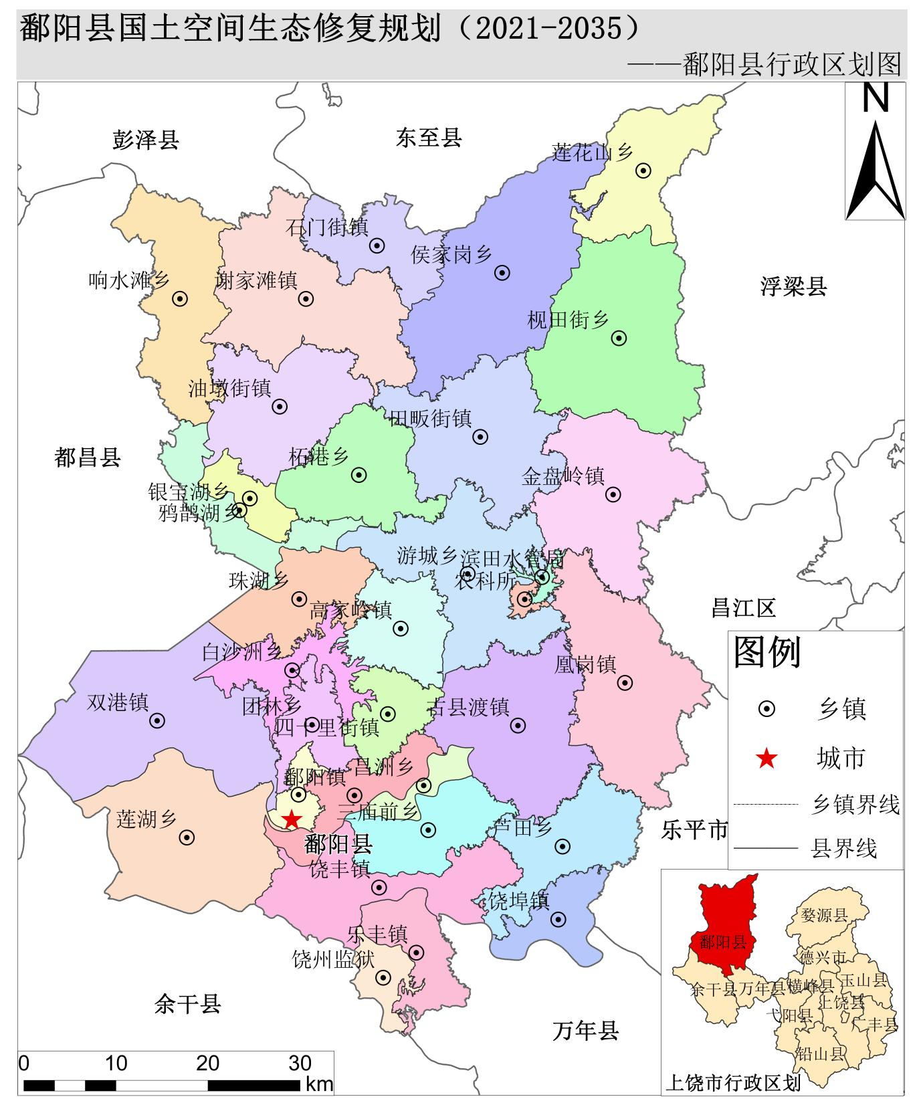

附图1 鄱阳县行政区划图

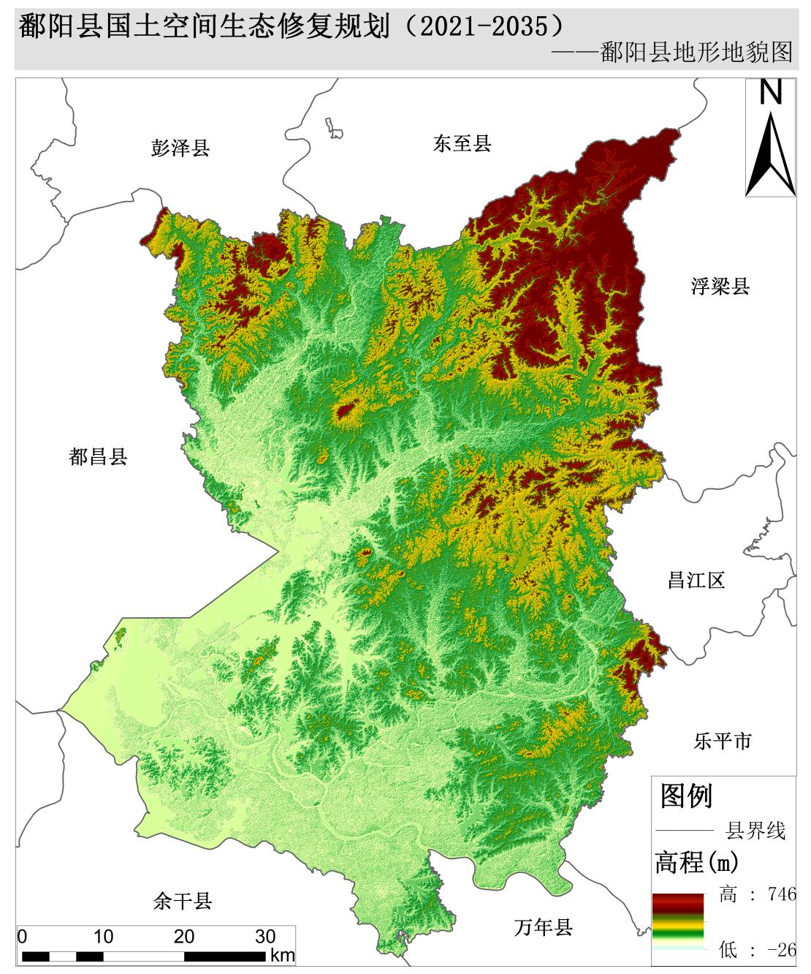

附图2 鄱阳县地形地貌图

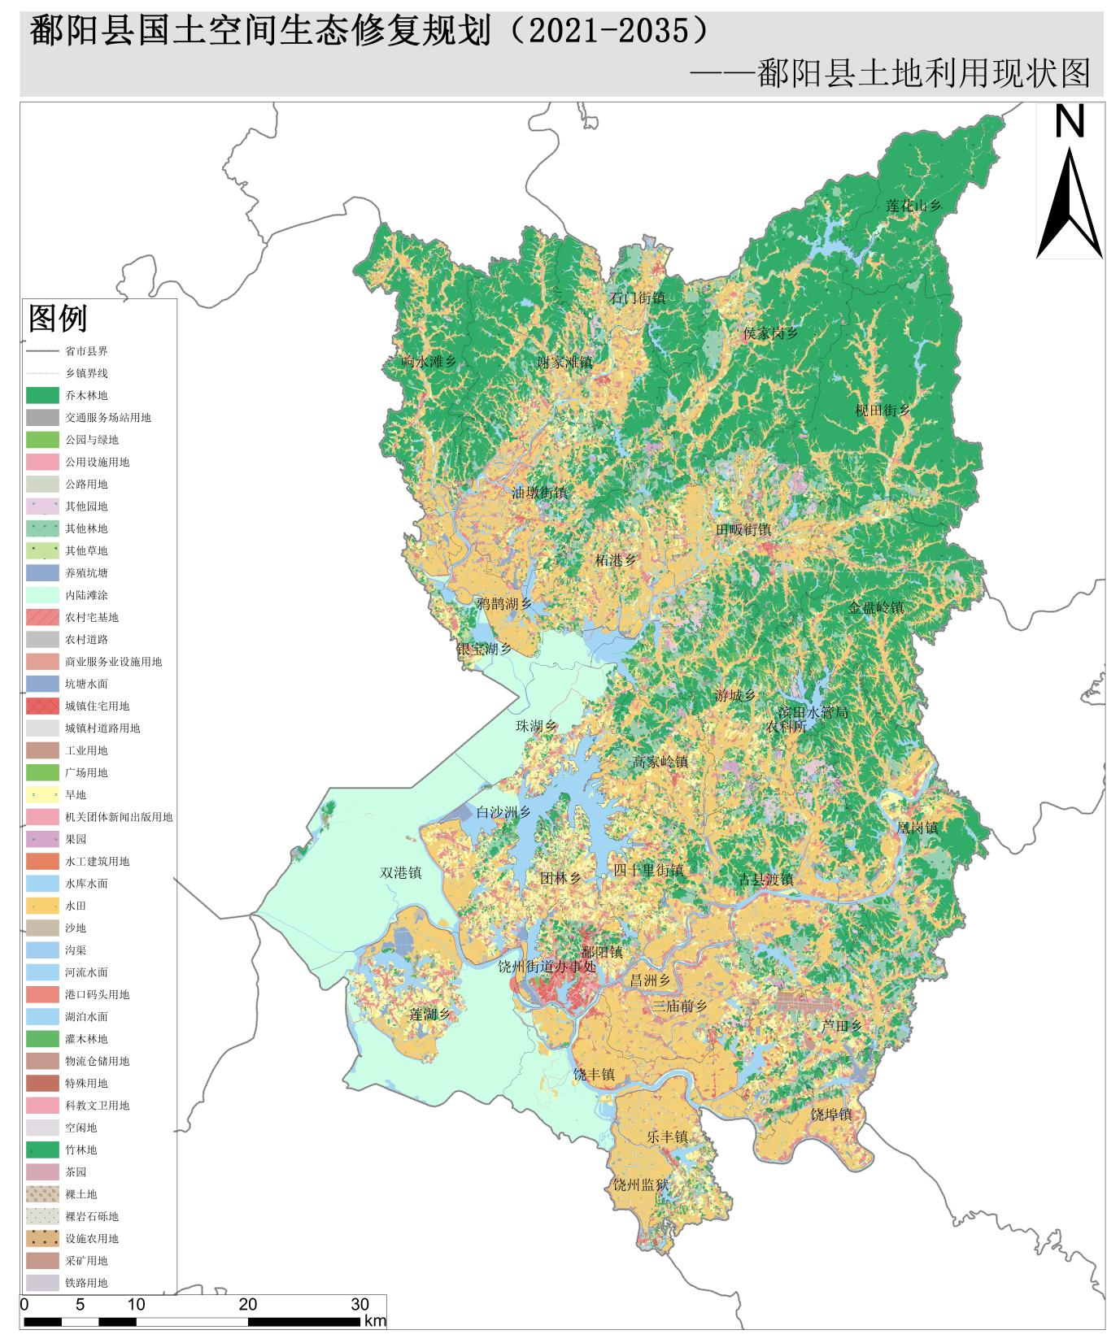

附图3 鄱阳县土地利用现状图

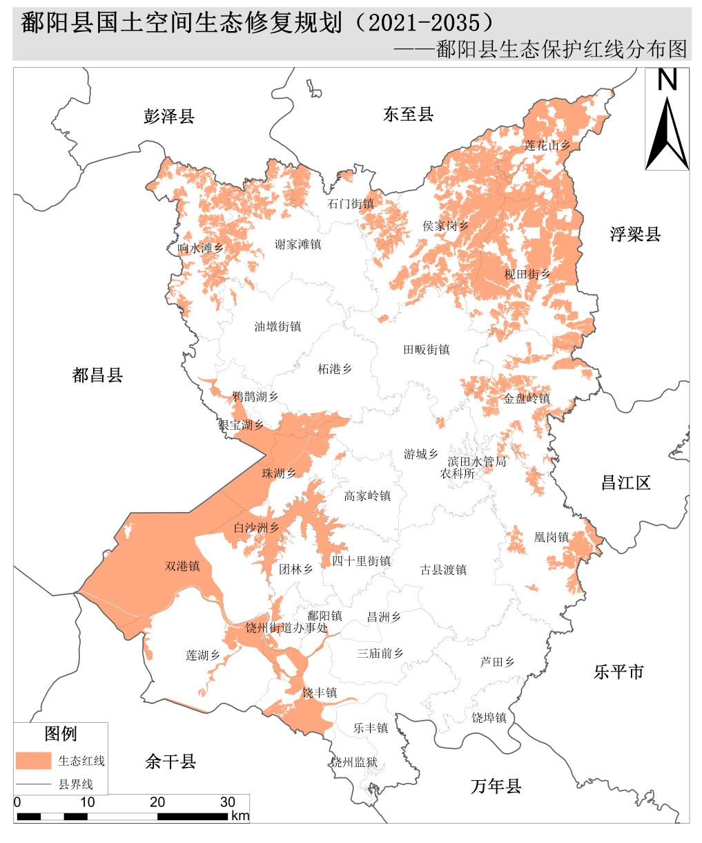

附图4 鄱阳县生态保护红线空间分布图

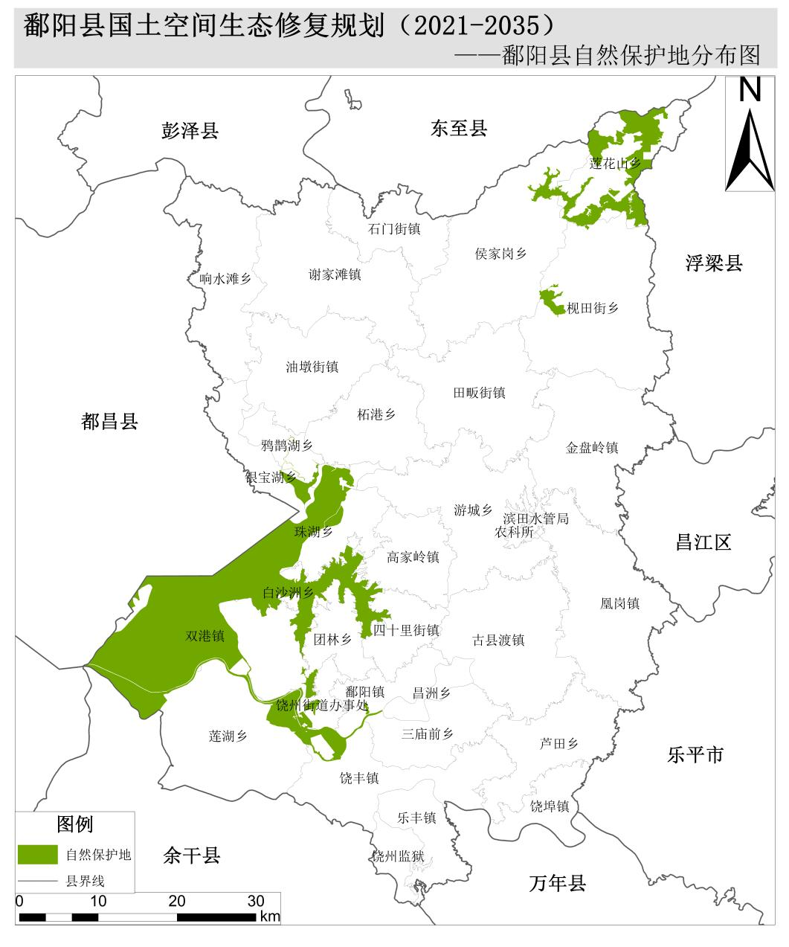

附图5 鄱阳县自然保护地空间分布图

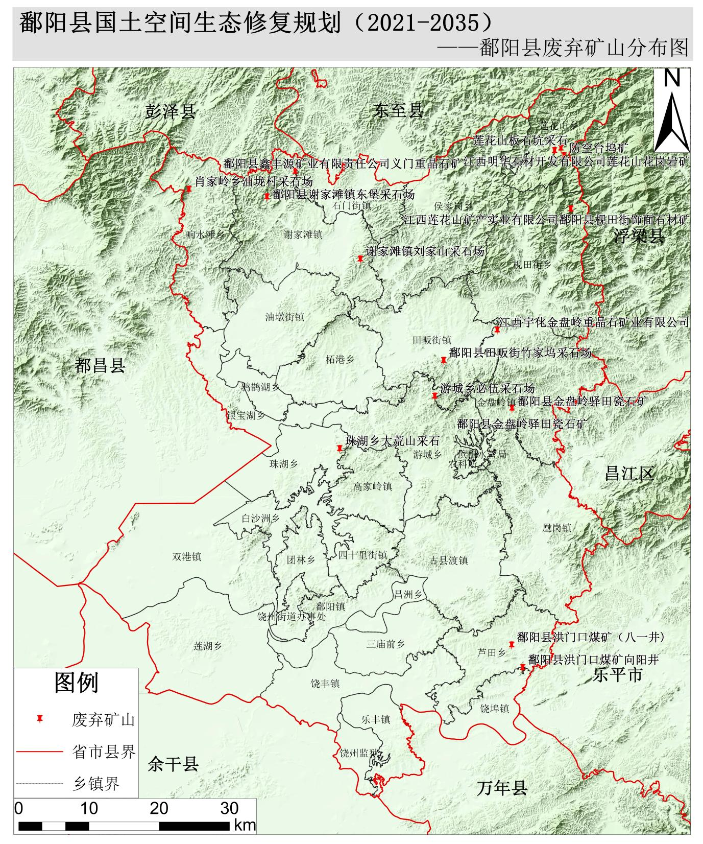

附图6 鄱阳县废弃矿山分布图

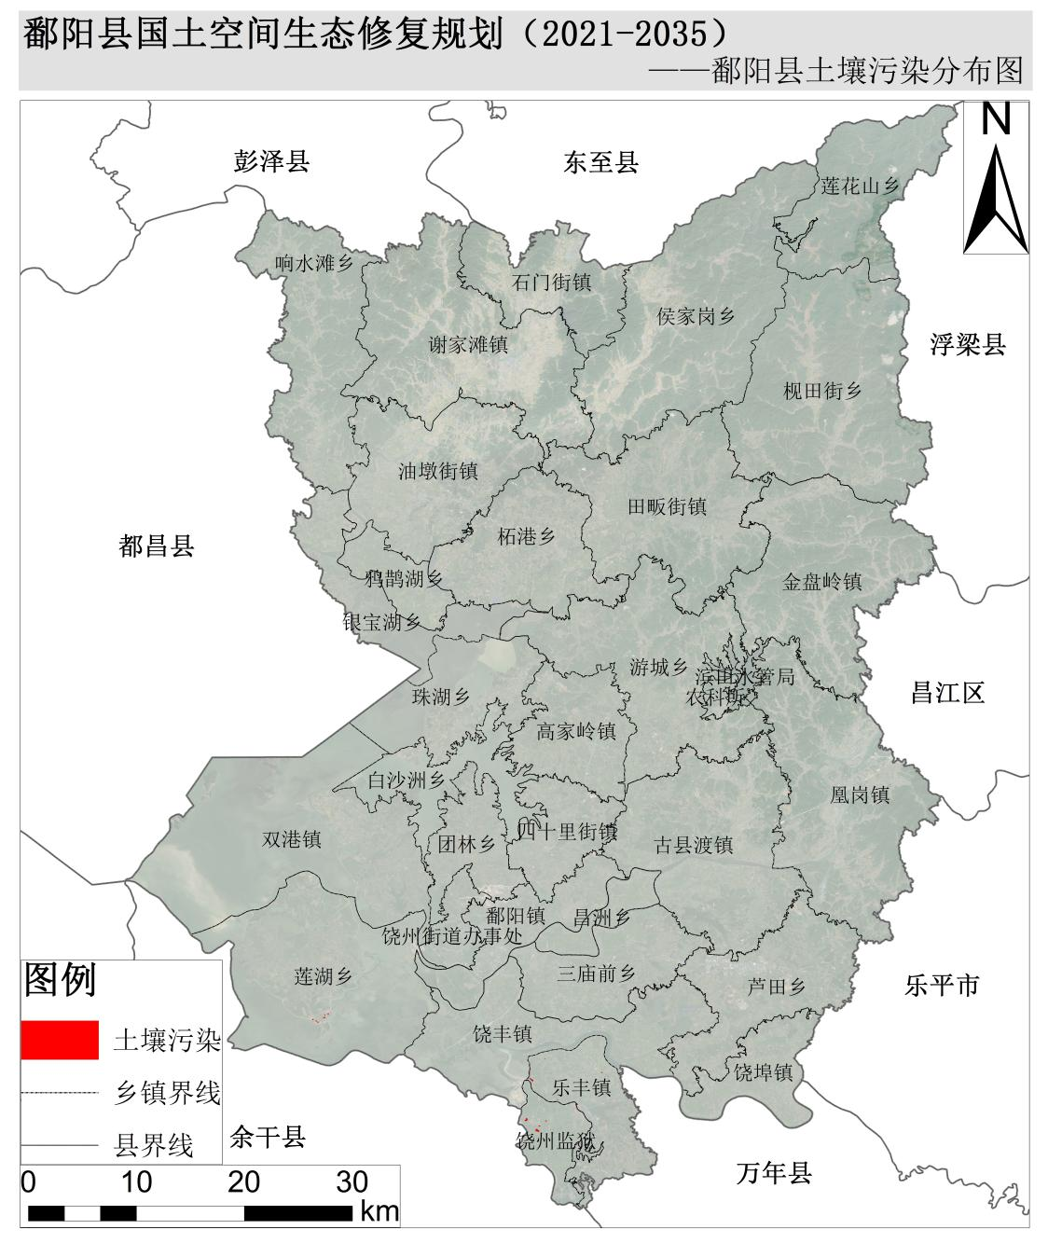

附图7 鄱阳县土壤污染分布图

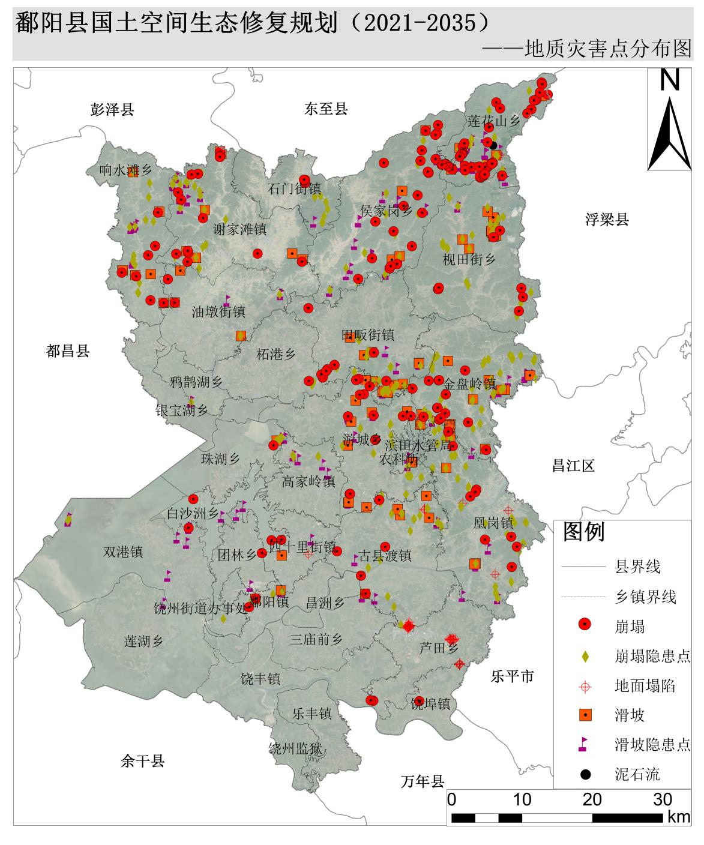

附图8 地质灾害隐患点分布图

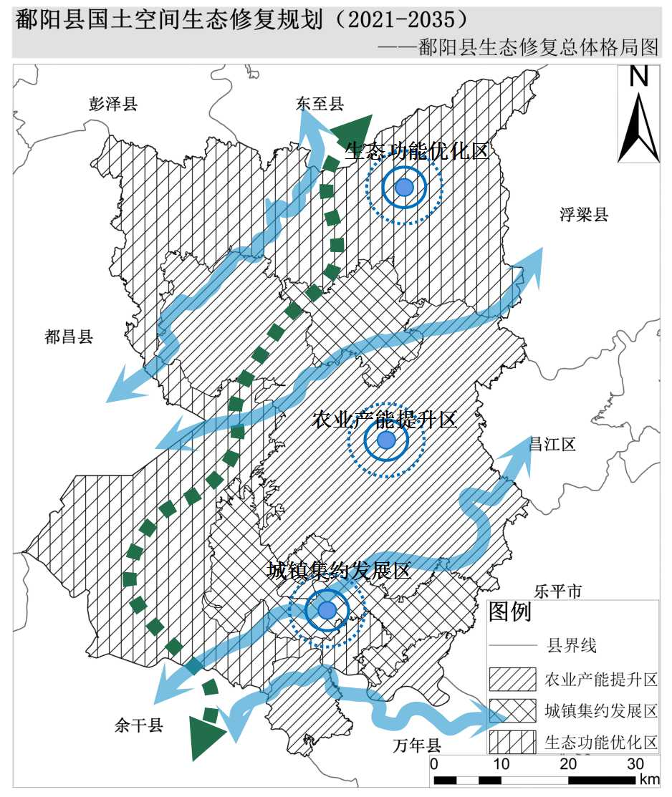

附图9 鄱阳县生态修复总体格局图

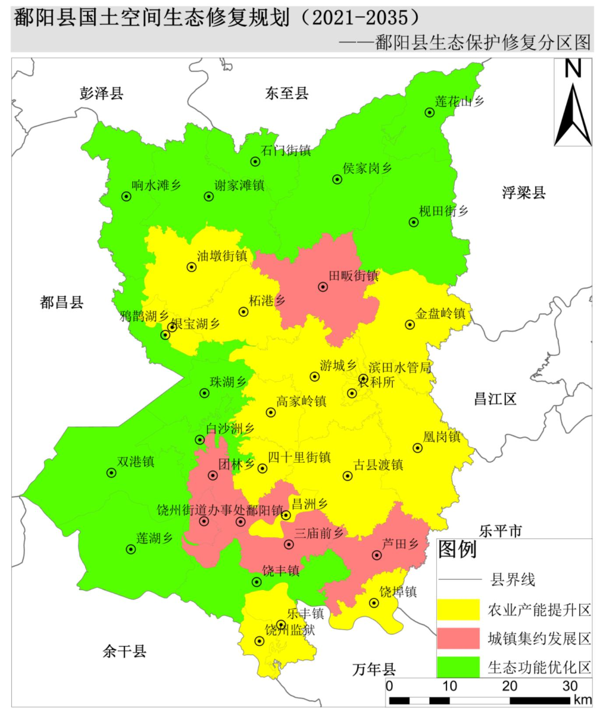

附图10 鄱阳县生态保护修复分区图

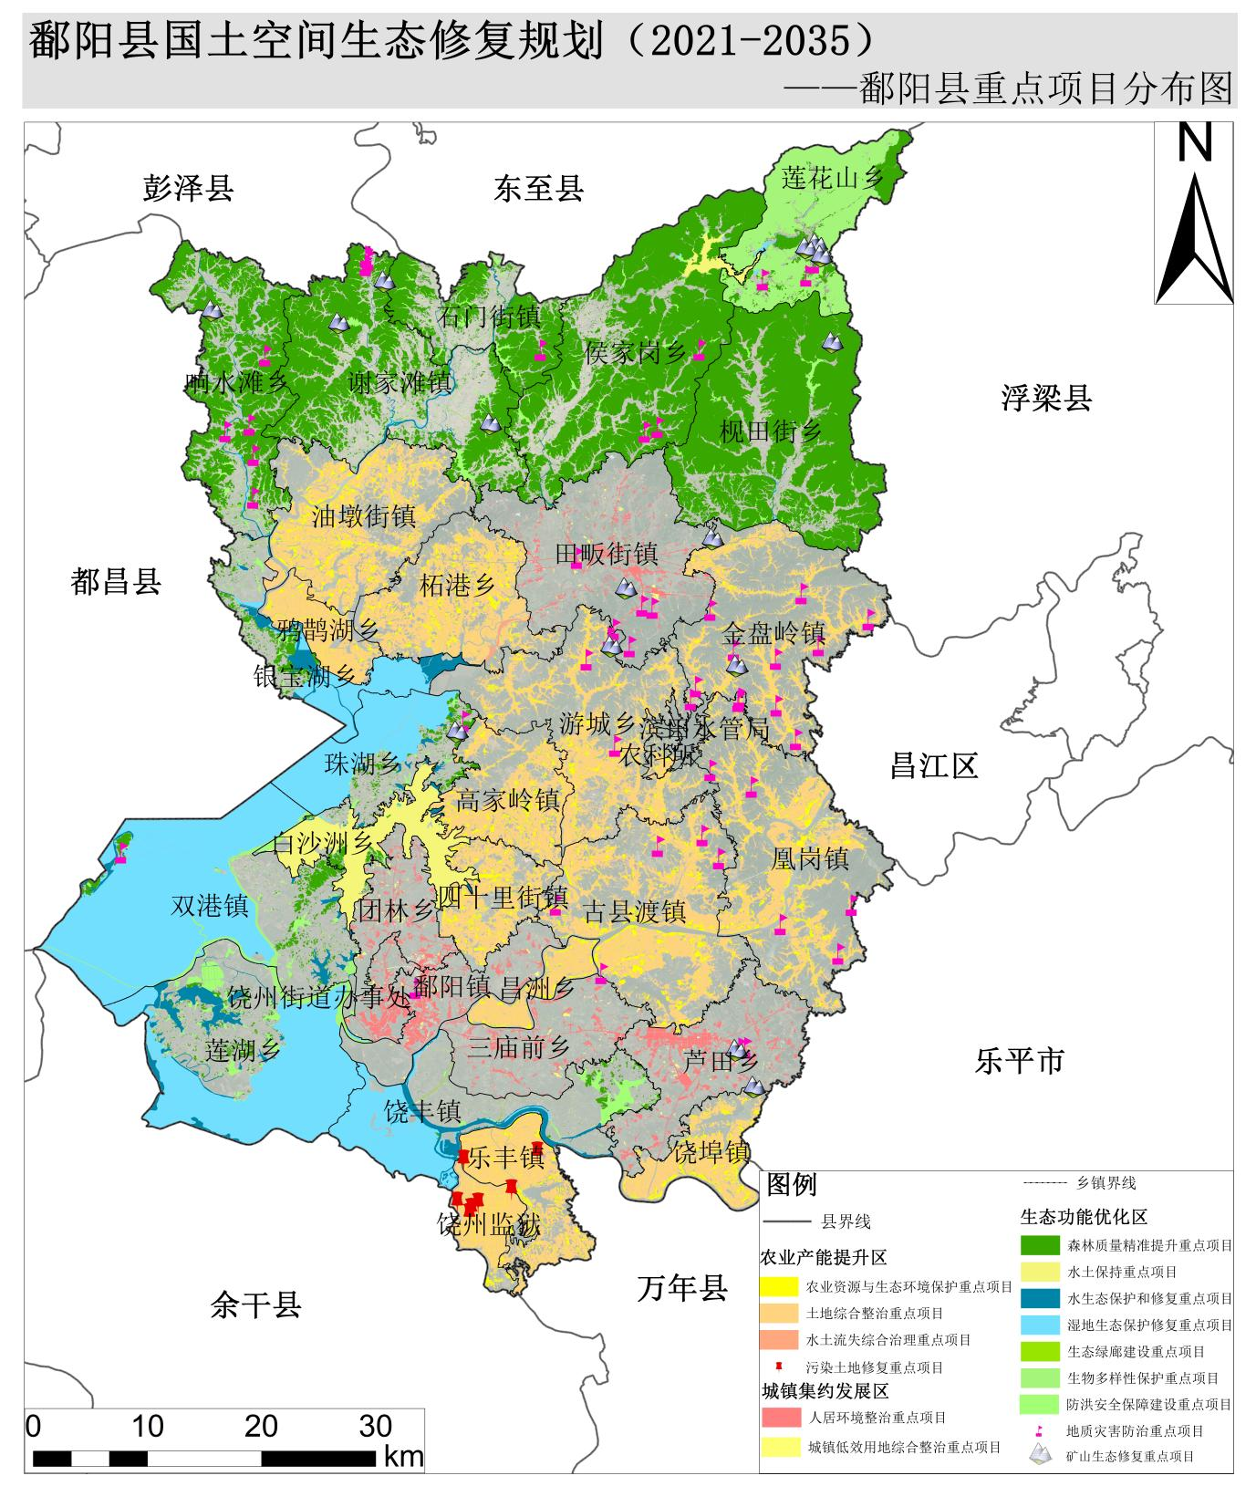

附图11 鄱阳县重点项目分布图

附 表

附表 1 鄱阳县废弃矿山基本情况表
序号 | 矿山名称 | 矿山位置 | 治理面积（hm²） | 复垦方向 | 主要治理任务
1 | 鄱阳县谢家滩镇东堡采石场 | 鄱阳县谢家滩镇大岩岭村洪岩组 | 0.58 | 林地 | ①边坡堆积物清理，修整边坡；  ②边坡底部设置排水沟；  ③边坡底部种植爬山虎；  ④场地平整并覆土，挡土埂，播撒草籽和植树。
2 | 莲花山板石坑采石 | 上饶市鄱阳县莲花山乡莲山村大岭组 | 3.21 | 林地 | ①边坡堆积物清理，修整边坡；  ②边坡底部设置排水沟；  ③边坡底部种植爬山虎；  ④场地平整并覆土，挡土埂，播撒草籽和植树。
3 | 鄱阳县洪门口煤矿（八一井) | 上饶市鄱阳县芦田乡矿山村西岸组 | 7.53 | 林地 | ①边坡堆积物清理，修整边坡；  ②边坡底部设置排水沟；  ③边坡底部种植爬山虎；  ④场地平整并覆土，挡土埂，播撒草籽和植树。
4 | 鄱阳县洪门口煤矿向阳井 | 上饶市鄱阳县芦田乡 | 3.95 | 林地 | ①边坡堆积物清理，修整边坡；  ②边坡底部设置排水沟；  ③边坡底部种植爬山虎；  ④场地平整并覆土，挡土埂，播撒草籽和植树。
5 | 珠湖乡大荒山采石 | 上饶市鄱阳县珠湖乡群众村西垄组 | 4.12 | 林地 | ①边坡堆积物清理，修整边坡；  ②边坡底部设置排水沟；  ③边坡底部种植爬山虎；  ④场地平整并覆土，挡土埂，播撒草籽和植树。
6 | 游城乡必伍采石场 | 上饶市鄱阳县游城乡土塘村一、二组 | 0.77 | 林地 | ①边坡堆积物清理，修整边坡；  ②边坡底部设置排水沟；  ③边坡底部种植爬山虎；  ④场地平整并覆土，挡土埂，播撒草籽和植树。
7 | 江西明华石材开发有限公司莲花山花岗岩矿 | 上饶市鄱阳县莲花山乡莲山村大岭组 | 4.97 | 林地 | ①边坡堆积物清理，修整边坡；  ②边坡底部设置排水沟；  ③边坡底部种植爬山虎；  ④场地平整并覆土，挡土埂，播撒草籽和植树。
8 | 防空台坞矿 | 上饶市鄱阳县莲花山乡 | 0.07 | 林地 | ①边坡堆积物清理，修整边坡；  ②边坡底部设置排水沟；  ③边坡底部种植爬山虎；  ④场地平整并覆土，挡土埂，播撒草籽和植树。
9 | 江西宇化金盘岭重晶石矿业有限公司 | 上饶市鄱阳县金盘岭镇桂花村陈家山组 | 3.69 | 林地 | ①边坡堆积物清理，修整边坡；  ②边坡底部设置排水沟；  ③边坡底部种植爬山虎；  ④场地平整并覆土，挡土埂，播撒草籽和植树。
10 | 鄱阳县金盘岭驿田瓷石矿 | 鄱阳县金盘岭镇驿田村驿田组 | 2.25 | 林地 | ①边坡堆积物清理，修整边坡；  ②边坡底部设置排水沟；  ③边坡底部种植爬山虎；  ④场地平整并覆土，挡土埂，播撒草籽和植树。
11 | 肖家岭乡油垅村采石场 | 鄱阳县肖家岭乡周家畈村油垅组 | 0.21 | 林地 | ①边坡堆积物清理，修整边坡；  ②边坡底部设置排水沟；  ③边坡底部种植爬山虎；  ④场地平整并覆土，挡土埂，播撒草籽和植树。
12 | 谢家滩镇刘家山采石场 | 鄱阳县谢家滩镇广畈村刘家山组 | 3.32 | 林地 | ①边坡堆积物清理，修整边坡；  ②边坡底部设置排水沟；  ③边坡底部种植爬山虎；  ④场地平整并覆土，挡土埂，播撒草籽和植树。
13 | 鄱阳县田畈街竹家坞采石场 | 鄱阳县田畈街竹家坞 | 1.05 | 林地 | ①边坡堆积物清理，修整边坡；  ②边坡底部设置排水沟；  ③边坡底部种植爬山虎；  ④场地平整并覆土，挡土埂，播撒草籽和植树。
14 | 江西莲花山矿产实业有限公司鄱阳县枧田街饰面石材矿 | 鄱阳县枧田街镇 | 12.10 | 林地 | ①边坡堆积物清理，修整边坡；  ②边坡底部设置排水沟；  ③边坡底部种植爬山虎；  ④场地平整并覆土，挡土埂，播撒草籽和植树。
15 | 鄱阳县鑫丰源矿业有限责任公司义门重晶石矿 | 谢家滩镇义门村 | 1.31 | 林地 | ①边坡堆积物清理，修整边坡；  ②边坡底部设置排水沟；  ③边坡底部种植爬山虎；  ④场地平整并覆土，挡土埂，播撒草籽和植树。

附表 2 鄱阳县地质灾害基本情况表
地质灾害类型 | 涉及区域 | 数量(处) | 治理方法
滑坡 | 游城乡、枧田街乡等 | 95 | 1、截、排水：在滑坡边界外设置地表水截流沟，防止区外地表径流进入滑坡体内；  2、支挡工程：采用抗滑挡墙、抗滑桩及其组合进行支挡；  3、坡面减载、坡脚反压：考虑拆除滑坡体中、后部房屋等构筑物以及部分凸出的松散堆积体，减小滑动推力，对滑坡体上的拉张裂缝填塞、掩埋，减少降雨及地表径流沿裂缝入渗  4、植被防护：通过种植草、灌木、树等对滑坡表层进行防护，以防治表层溜塌、减少地表水入渗和冲刷。
滑坡隐患 | 侯家岗乡、莲花山乡等 | 113
崩塌 | 侯家岗乡、莲花山乡等 | 158 | 1、地表截流：在危岩体外挖一截流沟，尺寸及位置须因地制宜设计，以防止防止大气降水的地表径流及危岩体后方的地表水汇入基岩裂缝中；  2、凹岩腔嵌补：采用浆砌条石或片石进行嵌补，可防止软弱岩层进一步风化，也可对上部危岩体提供支撑，提高稳定性；  3、锚索加固：对于稳定性差不能清除也无法支撑的危岩块体可采用锚索加固方案，宜采用预应力锚索，锚固段须进入稳定岩体中风化长度不小于5m，锚固角度与危岩壁垂直或略向下倾；  4、危岩清除：对规模小、稳定性差、工程治理技术难度较大且费用高、搬迁困难的崩塌，可采用清除危岩体方案，通过爆破或人工削除等方法彻底清除危岩体。
崩塌隐患 | 侯家岗乡、枧田街乡、响水滩乡等 | 319
泥石流 | 莲花山乡 | 1 | 1、拦挡：可降低河床坡降，减缓泥石流运动速度并防治河道纵向侵蚀和横向侵蚀；充分利用回淤效应、稳坡稳谷。拦挡工程有重力坝和格栏坝，主要设置在泥石流形成区或流通区；  2、排导：设置渡槽、排导沟、倒流堤等疏通流路、定向输移；  3、排水：利用蓄水、引水和截水等工程控制地表洪水径流，削减水动力条件；  4、绕避：通过平面绕避或渡槽、高桥、隧洞等方式避免泥石流危害。
地面塌陷 | 芦田乡、饶埠镇等 | 45 | 对于采空冒落型塌陷，首先应规范矿山开采，禁止乱采、乱挖、无证开采等不合理的采矿活动，在此基础上可对采空区、巷道进行回填，加大支撑矿柱密度的方法。  对岩溶塌陷的治理首先应控制地下水开采强度，避免塌陷的进一步发展，对已有的陷坑可采取回填、坑口铺盖等方法，对于相同程度轻但危害严重的塌陷，可采用灌浆、地基础加固等工程处理措施

附表 3 鄱阳县国土空间生态修复重点项目表
序号 | 工程名称 | 重点项目名称 | 小项目 | 涉及区域 | 治理内容 | 建设年限 | 资金估算（亿元）
（一） | 生态功能优化区重大工程 | 水生态保护和修复重点项目 | 鄱阳湖滨湖区生态环境质量提升工程 | 部分乡镇 | 水源地保护、水源涵养林建设、农业农村面源治理、湖区水环境治理 | 2021-2035 | 3.7
 |  |  | 饶河水生态环境质量提升工程 | 部分乡镇 | 自然岸线保护、河道疏浚、防洪、水源保护和农业面源污染防治、流域水污染防治 | 2021-2035 | 1.5
 |  |  | 水生态环境综合治理工程 | 昌江、潼津河、乐安河、澹湖等 | 德化桥连通底闸维修加固，对连通沟渠综合整治，改建大塘湖电排站（装机450kw），排涝渠疏浚1500m，新建道汊湖电排站（装机165kw），道汊圩、金鸡湖圩加固6000m，新建幕下泵站（设计抽排流量1.7m³/s，装机220kW），幕下闸改造，黄家圩、高家圩加固5000m，板埠闸改造，杨梅咀圩加固3000m，跃进闸改建，加高加固潼津内圩、庆丰内圩3000m，献忠电排站添置泵站设备1114kw，加高加固饶埠内圩、湾埠内圩14km，生态护坡护岸28km，塔前湖清淤、生态护坡护岸。 | 2021-2035 | 4.5
 |  | 防洪安全保障建设重点项目 | 五河治理防洪工程 | 信江段等 | 岸坡整治、杂物清理除等，综合治理长度1.6km；规划新建安全区5处，圩堤长度11.20km；新建涵闸、泵站等建筑物8座；扩建转移公路39.9km，扩建桥梁5座，涵洞13座，分洪口门1处等。 | 2021-2035 | 0.024
 |  |  | 山塘水库除险加固工程 | 军民水库、全县 2419 座三类病险山塘进行整治 | 对滑坡体进行处理、灌溉进口闸门和启闭机进行更换、上坝公路及管理房建设、坝体漏水等问题除险加固处理。 | 2021-2035 | 7.6
（一） | 生态功能优化区重大工程 | 生态绿廊建设重点项目 | 森林生态廊道建设工程 | 凰岗镇等 | 在新建的昌景黄高铁（鄱阳段）和九景衢高铁（鄱阳段）两边一公里可视范围内建设森林生态廊道示范段，高铁两侧林带增加优良乡土阔叶树种和  彩叶树种，有机搭配部分常绿树和花灌木，形成林冠高低错落、景观色彩丰富、树种搭配合理的高标准森林示范长廊。 | 2021-2035 | 0.14
 |  | 森林质量精准提升重点项目 | 鄱阳县丘陵林地质量提升工程 | 各有关乡（镇、街道） | 废弃矿山复绿、天然林和公益林保护、水源涵养林建设，完成人工造林12万亩，防护林11万亩，森林抚育16.5万亩。 | 2021-2035 | 0.4
 |  |  | 造林绿化攻坚工程 | 全县各乡（镇、街道） | 完成人工造林10万亩；完成封山育林5万亩；完成低产低效林改造12万亩，其中更新改造2万亩，补植改造10万亩；完成国家储备林建设0.5万亩；完成造林直补4万亩；完成竹产业项目5万亩，其中新建笋用林基地2万亩、实施毛竹低改3万亩。 | 2021-2035 | 0.35
 |  |  | 公益林和天然林管护 | 全县各乡（镇、街道） | 优化公益林落界，完善公益林和天然林管护，禁止一切天然林商品性采伐，公益林总面积稳定在63.6万亩，天然林面积稳定在58.56万亩。 | 2021-2035 | 0.6
 |  | 水土保持重点项目 | 重要饮用水水源地及生态功能区预防保护工程 | 全县各乡镇（街办）的重要水库和水源地、珠湖等周边陆地范围 | 通过对预防区范围内的低效林分、宜林荒山、采伐迹地、疏林地等，进行林分改造，对植被稀疏的滨水20m宽的地带修建植物过滤带，而后对该范围实施封育保护，完成预防保护面积96.83km²。对县境内的国家级、省级、市级自然保护区、风景名胜区和森林公园实施预防保护。通过林分改造、封育保护完成重点预防保护面积403.65km²。 | 2021-2035 | 0.63
 |  |  | 小流域综合治理 | 各有关乡（镇、街道） | 通过对流域内栽种水土保持林、经果林，设置截排灌沟渠、沉沙池、蓄水池、生态护岸，实施小流域综合治理，治理水土流失面积364.85km²。 | 2021-2035 | 0.36
（一） | 生态功能优化区重大工程 | 湿地生态保护修复重点项目 | 鄱阳县东鄱阳湖国家湿地公园生态修复建设工程 | 各有关乡（镇、街道） | 拆除其它设施，湿地修复 | 2021-2035 | 0.7
 |  | 生物多样性保护重点项目 | 莲花山国家森林公园生物多样性保护工程 | 莲花山乡、枧田街乡等 | 自然保护地建设、天然林和公益林保护、水源涵养林建设 | 2021-2035 | 0.25
 |  |  | 东鄱阳湖国家湿地公园生物多样性保护工程 | 鸦鹊湖乡、银宝湖乡、珠湖乡、白沙洲乡、双港镇、莲湖乡等 | 湿地生态恢复和治理、自然岸线保护与恢复、水环境治理 | 2021-2035
 |  |  | 鄱阳县西山岛生物多样性修复工程 | 双港镇 | 生态环境修复，植被恢复、景观建设 | 2021-2035 | 0.12
 |  | 地质灾害防治重点项目 | 地质灾害易发区防治工程 | 莲花山乡等 | 运用截、排水，采用抗滑挡墙、抗滑桩及其组合进行支挡，设置植被防护工程等措施治理滑坡等地质灾害 | 2021-2035 | 0.033
 |  | 矿山生态修复重点项目 | 废弃矿山生态修复工程 | 各有关乡（镇、街道） | 废弃矿山生态修复、矿山地质环境治理、地质灾害防治，土地平整、覆土、播撒草籽复绿等。平地播撒草种或直接种植灌木应保证覆盖腐殖土层不小于30cm，直接种植经济林必须保证腐殖土层不小于50cm。 | 2021-2035 | 0.19
（二） | 城镇集约发展区重大工程 | 城镇低效用地综合整治重点项目 | 鄱阳县城区及周边城镇低效用地综合整治重点工程 | 各有关乡（镇、街道） | 低效用地再开发、用地结构和布局优化调整、产业升级改造 | 2021-2035 | 1.8
 |  | 人居环境整治重点项目 | 城乡供水一体化 | 全县各乡（镇、街道） | 改造城乡一体化工程 1 处（农村饮水工程 8 处，县水厂 1 处），改造规模化集中饮水工程共 17 处，新建规模化集中饮水工程 1 处，千人饮水工程1 处。 | 2021-2035 | 8.22
 |  |  | 中心城区人居环境综合治理工程 | 饶州街道、鄱阳镇 | 城区环境综合整治、城市防洪、城市生活污水治理，新增城市绿地面积36万平方米以上； | 2021-2035 | 0.36
（三） | 农业产能提升区重大工程 | 土地综合整治重点项目 | 鄱阳县乡镇全域土地综合整治工程 | 全县各乡（镇、街道） | 盘活存量建设用地、复垦建设用地；宜耕后备资源开发；土壤修复、工矿废弃地复垦 | 2021-2035 | 1.3
 |  |  | 高标准农田新建工程 | 全县各乡（镇、街道） | 新增任务40.96万亩左右 | 2021-2030 | 12.29
 |  |  | 高标准农田改造提升工程 | 全县各乡（镇、街道） | 开展农田排灌设施、田间道路、耕地地力等为核心内容的高标准农田提标改造任务，改造提升任务40.38万亩左右 | 2021-2030 | 10.1
 |  |  | 旱地改水田工程 | 全县各乡（镇、街道） | 改善土壤、排灌等农业生产条件，新建提灌站、水渠和机耕路等设施，面积约7.8万亩 | 2021-2035 | 8.58
 |  |  | 城乡建设用地增减挂钩工程 | 全县各乡（镇、街道） | 通过开展农村建设用地特别是农村宅基地和其他废弃建设用地的整理复垦，盘活农村存量建设用地，增加有效耕地面积，将城镇建设用地增加与农村建设用地减少相挂钩，面积约0.75万亩 | 2021-2035 | 0.69
（三） | 农业产能提升区重大工程 | 水土流失综合治理重点项目 | 潼津河上游水土流失重点防治工程 | 柘港镇、田畈街镇、游城乡等 | 水源涵养林建设、退耕还草还林 | 2021-2035 | 0.04
 |  | 农业资源与生态环境保护重点项目 | 耕地质量与保护提升工程 | 全县各乡（镇、街道） | 对水稻种植乡镇，推广应用绿色种植、秸秆还田等地理培肥措施，对不适宜种植绿肥的冬闲田开展冬耕晒堡。对水果种植乡镇，增施商品有机肥。新增6个耕地质量监测点，配备相关仪器设备，建立耕地质量监测系统，推广新型有机肥、生物腐殖酸、土壤改良剂等产品，构建健康肥沃耕层集成技术模式。 | 2021-2035 | 0.06
 |  |  | 农业面源污染治理工程 | 全县各乡（镇、街道） | 包括污水粪污处理间、废弃物循环利用间等设施和污水处理设备、粪污收集处理设施、高温高压化制设备等设备。大中型沼气工程主要建设内容包括原料预处理单元、沼气生产单元、沼气净化与储存单元、沼气输配、沼气发电及上网单元或入户设施、沼气炉具、沼渣沼液综合利用单元等设施设备，配套建设供配电、控制、给排水、消防、避雷、道路、绿化、围墙、业务用房等设施设备。支持建设秸秆青黄贮窖，购置秸秆处理机械和加工设备，改造配套基础设施。秸秆谈话还田改土，建设原料棚、碳化车间等 | 2021-2035 | 0.12
（三） | 农业产能提升区重大工程 | 污染土地修复重点项目 | 鄱阳县南部片区土地综合整治与污染修复工程 | 饶丰镇、乐丰镇等少部分区域 | 盘活存量建设用地、复垦建设用地；新建高标准农田；宜耕后备资源开发；土壤修复、工矿废弃地复垦 | 2021-2035 | 0.09
 |  |  | 土壤污染防治工程 | 少部分地区 | 全面开展土壤环境质量调查，逐步建立土壤环境质量数据库。加强土壤环境监测能力建设，完善重金属污染监测、修复能力。加快推进历史遗留的废弃矿山治理工作。强化畜禽养殖业环境管理，推动畜禽粪便综合循环利用。 | 2021-2035 | 0.41

